Tentu, ini daftar menu rumahan untuk 30 hari:

1. Nasi Goreng
2. Mie Goreng
3. Ayam Goreng
4. Soto Ayam
5. Rawon
6. Gado-gado
7. Nasi Uduk
8. Opor Ayam
9. Sayur Asem
10. Rendang
11. Sate Ayam
12. Ikan Bakar
13. Tumis Kangkung
14. Capcay
15. Perkedel Kentang
16. Telur Balado
17. Sayur Lodeh
18. Ayam Bakar
19. Bakso
20. Semur Daging
21. Ikan Goreng
22. Sambal Goreng Ati
23. Cah Tauge
24. Sup Buntut
25. Martabak Telur
26. Gudeg
27. Lontong Sayur
28. Pepes Ikan
29. Asam Padeh Ikan
30. Ayam Rica-Rica

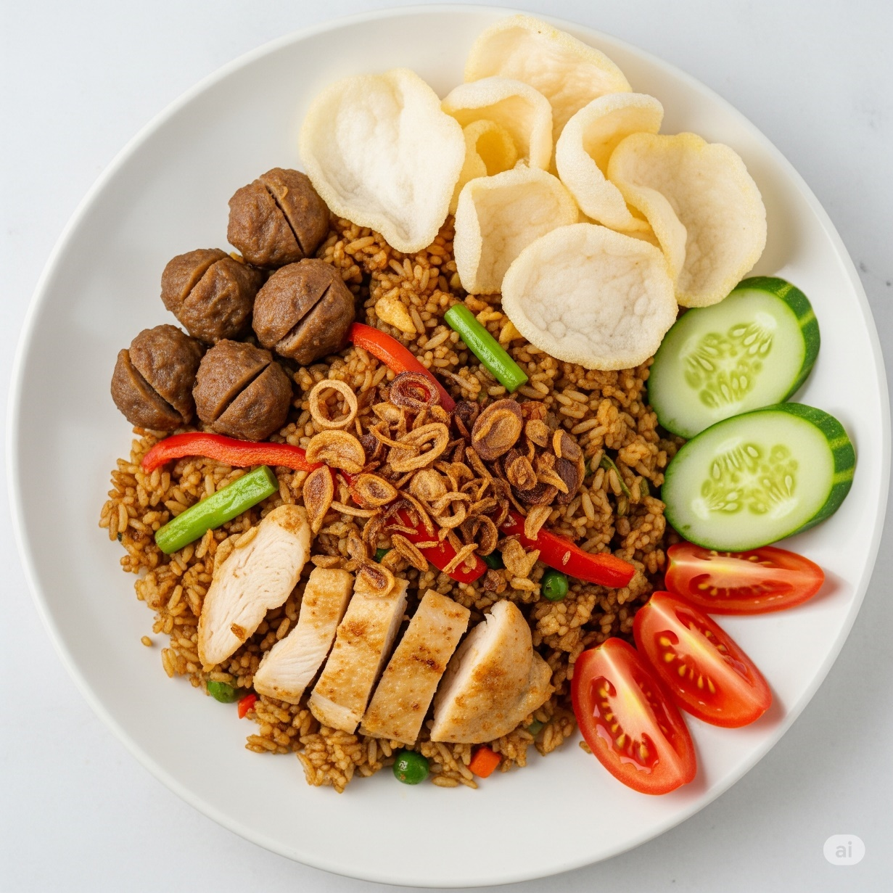

**Resep 1:   
Nasi Goreng Rumahan**

**Bahan-bahan:**

* 2 piring nasi putih (disarankan nasi yang sudah dingin atau sisa semalam agar tidak lengket)
* 3 siung bawang putih, cincang halus
* 5 siung bawang merah, iris tipis
* 2 buah cabai merah keriting, iris serong (sesuaikan tingkat kepedasan)
* 1 butir telur, kocok lepas
* 50 gram daging ayam, potong dadu kecil
* 5 buah bakso sapi, iris tipis
* 1 batang daun bawang, iris serong
* 2 sdm kecap manis
* 1 sdm saus tiram
* 1 sdt garam
* ½ sdt merica bubuk
* 2 sdm minyak goreng
* **Pelengkap:** Bawang goreng, kerupuk, irisan timun dan tomat.

**Pembuatan:**

1. Panaskan minyak goreng dalam wajan dengan api sedang. Tumis irisan bawang merah hingga setengah layu, lalu masukkan bawang putih cincang dan cabai. Tumis hingga harum.
2. Sisihkan bumbu di pinggir wajan. Masukkan kocokan telur dan buat orak-arik hingga matang.
3. Masukkan potongan ayam dan irisan bakso. Aduk rata dengan bumbu dan telur orak-arik. Masak hingga ayam berubah warna dan matang.
4. Masukkan nasi putih. Aduk cepat hingga semua butiran nasi terpisah dan tidak menggumpal.
5. Tuangkan kecap manis, saus tiram, garam, dan merica bubuk. Aduk kembali dengan cepat menggunakan api yang sedikit lebih besar agar semua bumbu meresap rata dan nasi sedikit kering.
6. Koreksi rasa. Jika sudah pas, masukkan irisan daun bawang, aduk sebentar, lalu angkat.

**Penyajian:**

* Sajikan nasi goreng di atas piring.
* Taburi dengan bawang goreng yang melimpah untuk menambah aroma dan tekstur renyah.
* Lengkapi dengan kerupuk serta irisan timun dan tomat segar di sisi piring sebagai lalapan. Untuk penyajian spesial, bisa ditambahkan telur mata sapi di atasnya.

**Inovasi:**

* **Nasi Goreng Mawut:** Tambahkan segenggam mie kuning basah bersamaan saat memasukkan nasi untuk menciptakan tekstur yang unik.
* **Nasi Goreng Hijau:** Ganti cabai merah dengan cabai hijau besar dan cabai rawit hijau. Haluskan bersama bawang untuk mendapatkan warna dan aroma yang khas.
* **Nasi Goreng Seafood:** Ganti ayam dan bakso dengan udang, cumi, dan potongan ikan.
* **Tanpa Kecap:** Hilangkan kecap manis dan ganti dengan sedikit kecap asin atau kecap ikan untuk versi nasi goreng gurih (putih/oriental).

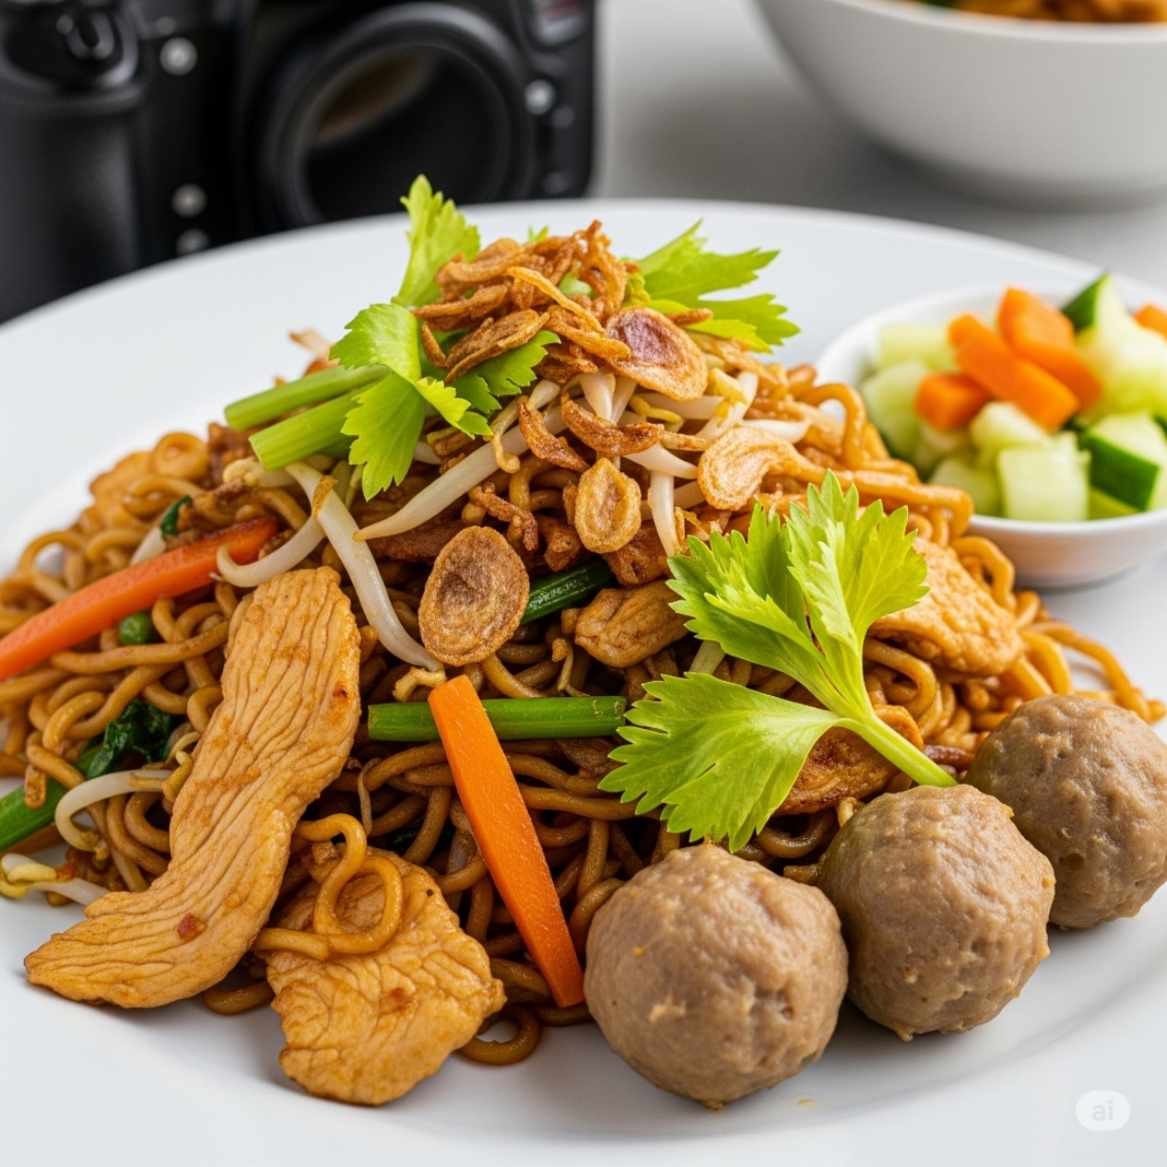

**Resep 2:   
Mie Goreng Rumahan**

**Bahan-bahan:**

* 1 bungkus (sekitar 200 gram) mie telur kering, rebus hingga matang, tiriskan
* 50 gram daging ayam, potong dadu
* 5 buah bakso sapi, iris
* 3 lembar sawi hijau (caisim), potong-potong
* 2 lembar kol, iris kasar
* 1 butir telur
* 3 sdm kecap manis
* 1 sdm saus tiram
* 1 sdm kecap asin
* ½ sdt merica bubuk
* Garam secukupnya
* 3 sdm minyak goreng
* **Bumbu Halus:**
  + 4 siung bawang merah
  + 2 siung bawang putih
  + 2 butir kemiri, sangrai
  + 3 buah cabai merah (sesuai selera)
* **Pelengkap:** Bawang goreng, irisan seledri, dan acar timun wortel.

**Pembuatan:**

1. Setelah mie direbus dan ditiriskan, aduk rata dengan 1 sdm kecap manis dan 1 sdm minyak goreng. Sisihkan. Tujuannya agar mie tidak lengket dan warnanya merata.
2. Panaskan sisa minyak di wajan. Tumis bumbu halus hingga benar-benar matang dan harum.
3. Sisihkan bumbu ke pinggir wajan. Masukkan telur dan buat orak-arik. Setelah matang, aduk rata dengan bumbu.
4. Masukkan potongan ayam dan bakso. Masak hingga ayam berubah warna.
5. Masukkan potongan kol dan sawi, aduk hingga sedikit layu.
6. Masukkan mie yang sudah disiapkan. Tambahkan sisa kecap manis, kecap asin, saus tiram, garam, dan merica.
7. Aduk cepat dengan api besar hingga semua bahan dan bumbu tercampur sempurna. Cicipi dan koreksi rasa.
8. Angkat dan sajikan.

**Penyajian:**

* Letakkan mie goreng di atas piring saji.
* Taburi dengan bawang goreng yang banyak dan irisan daun seledri segar.
* Sajikan selagi hangat bersama acar timun dan wortel untuk memberikan sensasi segar di setiap suapan.

**Inovasi:**

* **Mie Goreng Jawa (Nyemek):** Saat menumis, tambahkan sekitar 100-150 ml air kaldu ayam. Masak hingga kuah meresap dan sedikit mengental, menghasilkan tekstur mie yang basah dan 'nyemek'.
* **Mie Goreng Ebi:** Tambahkan 1 sdm ebi (udang kering) yang sudah direndam dan dihaluskan bersama bumbu untuk aroma udang yang lebih kuat dan gurih.
* **Mie Goreng Tek-Tek:** Gunakan lebih banyak sayuran seperti kol dan tauge. Masak dengan api yang sangat besar untuk mendapatkan aroma smoky khas pedagang kaki lima.
* **Mie Goreng Seafood:** Ganti isian ayam dan bakso dengan udang kupas, cumi-cumi yang sudah diiris, dan bakso ikan.

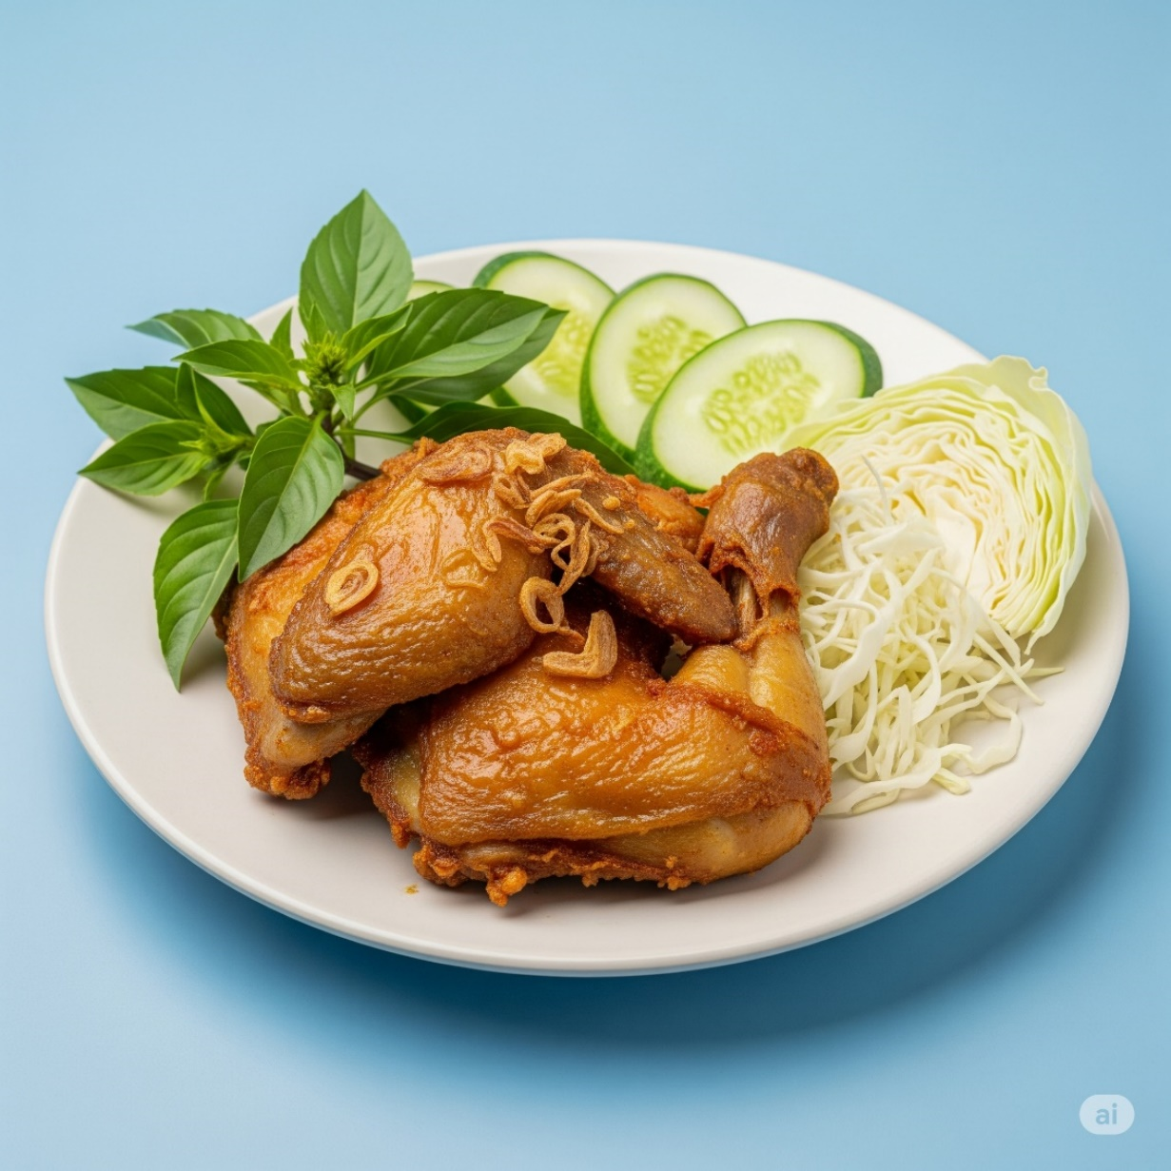

**Resep 3:   
Ayam Goreng Bumbu Ungkep**

**Bahan-bahan:**

* 1 ekor ayam, potong menjadi 8 atau 10 bagian
* 500 ml air (atau secukupnya hingga ayam terendam)
* 2 lembar daun salam
* 1 batang serai, memarkan
* Minyak goreng secukupnya untuk menggoreng
* **Bumbu Halus:**
  + 6 siung bawang merah
  + 4 siung bawang putih
  + 3 cm kunyit, bakar sebentar
  + 2 cm jahe
  + 3 butir kemiri, sangrai
  + 1 sdm ketumbar bubuk
  + 1 sdt garam (atau sesuai selera)
  + ½ sdt merica bubuk

**Pembuatan:**

1. **Proses Ungkep (Braising):** Cuci bersih potongan ayam. Masukkan ke dalam wajan atau panci.
2. Tuang bumbu halus, daun salam, dan serai ke dalam panci berisi ayam. Aduk-aduk hingga bumbu melumuri ayam secara merata.
3. Tuangkan air hingga ayam terendam. Masak dengan api sedang.
4. Setelah mendidih, kecilkan api. Tutup panci dan teruskan memasak (proses ini disebut diungkep) selama sekitar 30-45 menit atau hingga ayam empuk dan air bumbu menyusut.
5. Matikan api. Sebaiknya biarkan ayam dingin di dalam sisa bumbu agar meresap lebih sempurna. Setelah dingin, tiriskan ayam.
6. **Proses Menggoreng:** Panaskan minyak dalam jumlah banyak di wajan. Pastikan minyak benar-benar panas.
7. Goreng ayam yang sudah diungkep hingga berwarna kuning keemasan dan bagian luarnya renyah. Jangan menggoreng terlalu lama agar daging tidak menjadi keras.
8. Angkat dan tiriskan.

**Penyajian:**

* Sajikan ayam goreng selagi hangat di atas piring.
* Sangat cocok dinikmati dengan nasi panas, sambal terasi atau sambal bawang, serta lalapan segar seperti daun kemangi, irisan timun, dan kol.

**Inovasi:**

* **Ayam Goreng Lengkuas:** Tambahkan 5 cm lengkuas yang diparut ke dalam bumbu halus. Saat menggoreng, sertakan sisa bumbu ungkep untuk digoreng hingga garing dan taburkan di atas ayam (menjadi serundeng lengkuas).
* **Ayam Goreng Kremes:** Sisa air bumbu ungkep jangan dibuang. Tambahkan 3 sdm tepung beras dan 1 sdm tepung tapioka, aduk rata. Kucurkan adonan ini ke dalam minyak panas untuk membuat kremesan (remah renyah) sebagai taburan ayam goreng.
* **Ayam Goreng Bawang Putih:** Tambahkan 1 bonggol bawang putih utuh yang hanya digeprek (dimemarkan) saat proses ungkep. Goreng bawang putih tersebut bersama ayam hingga kering dan wangi.
* **Ayam Goreng Mentega:** Setelah ayam digoreng, tumis 2 siung bawang putih cincang dengan 3 sdm margarin. Masukkan ayam goreng, tambahkan kecap inggris, saus tiram, dan sedikit kecap manis. Aduk rata.

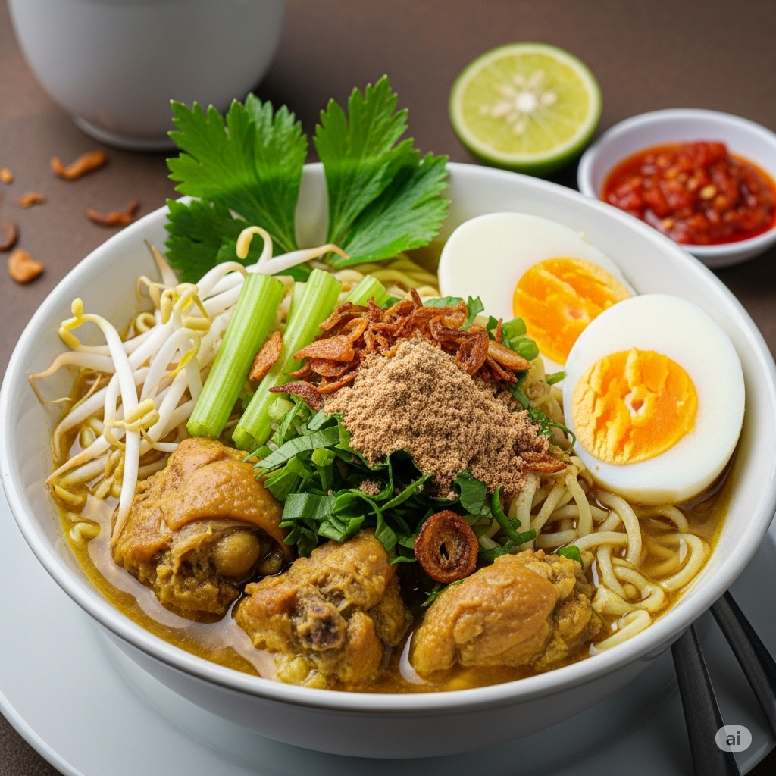

**Resep 4:   
Soto Ayam Lamongan**

**Bahan-bahan:**

* ½ ekor ayam kampung (atau ayam negeri)
* 2 liter air
* 3 sdm minyak untuk menumis
* 2 batang serai, memarkan
* 3 cm lengkuas, memarkan
* 4 lembar daun jeruk
* 2 lembar daun salam
* Garam dan gula secukupnya
* **Bumbu Halus:**
  + 8 siung bawang merah
  + 5 siung bawang putih
  + 4 butir kemiri, sangrai
  + 3 cm kunyit, bakar
  + 2 cm jahe
  + ½ sdt merica butiran
* **Bahan Pelengkap:**
  + 100 gram soun, rendam air panas hingga lunak, tiriskan
  + 100 gram tauge pendek, seduh air panas sebentar, tiriskan
  + 2 butir telur rebus, belah dua
  + 2 batang seledri, iris halus
  + Bawang merah goreng untuk taburan
  + Jeruk nipis, potong-potong
  + Sambal rawit
* **Bahan Koya (Wajib untuk Soto Lamongan):**
  + 5 siung bawang putih, iris tipis, goreng kering
  + 5 buah kerupuk udang, goreng
  + Haluskan kedua bahan hingga menjadi bubuk.

**Pembuatan:**

1. **Membuat Kaldu:** Rebus ayam dalam 2 liter air hingga matang dan empuk. Angkat ayam, sisihkan. Saring air rebusannya untuk dijadikan kaldu yang jernih, lalu didihkan kembali.
2. **Menggoreng Ayam:** Goreng ayam yang sudah direbus tadi dalam minyak panas sebentar saja hingga kulitnya sedikit kecoklatan. Jangan terlalu kering agar tidak keras. Setelah dingin, suwir-suwir dagingnya.
3. **Menumis Bumbu:** Panaskan minyak, tumis bumbu halus hingga wangi. Masukkan serai, lengkuas, daun jeruk, dan daun salam. Aduk hingga bumbu benar-benar matang.
4. **Menyatukan Kuah:** Masukkan tumisan bumbu ke dalam panci berisi kaldu yang sedang mendidih. Aduk rata.
5. Bumbui dengan garam dan sedikit gula sebagai penyeimbang rasa. Masak terus dengan api kecil selama sekitar 15-20 menit agar semua bumbu meresap sempurna. Koreksi rasa.

**Penyajian:**

1. Siapkan mangkuk saji.
2. Tata di dalamnya: soun, tauge, dan ayam suwir.
3. Siram dengan kuah soto yang panas dan mendidih.
4. Beri potongan telur rebus di atasnya.
5. Taburi dengan irisan seledri, bawang goreng, dan bubuk koya.
6. Sajikan segera bersama nasi hangat, jeruk nipis untuk diperas, dan sambal.

**Inovasi:**

* **Soto Bening Boyolali:** Hilangkan kunyit dan kemiri dari bumbu halus untuk mendapatkan kuah yang bening, segar, dan ringan. Tauge yang digunakan biasanya tauge kedelai yang besar.
* **Soto Betawi:** Ganti air kaldu dengan campuran santan dan susu. Isiannya bisa diganti dengan daging sapi dan jeroan. Pelengkapnya menggunakan emping, potongan kentang goreng, dan tomat.
* **Soto Banjar:** Gunakan bumbu seperti kayu manis, cengkeh, dan kapulaga untuk aroma rempah yang khas. Disajikan dengan perkedel singkong dan biasanya dinikmati bersama lontong atau ketupat.
* **Tambahan Ceker:** Rebus beberapa buah ceker ayam bersamaan dengan ayam untuk membuat kaldu lebih kental dan gurih. Ceker juga nikmat untuk disantap bersama soto.

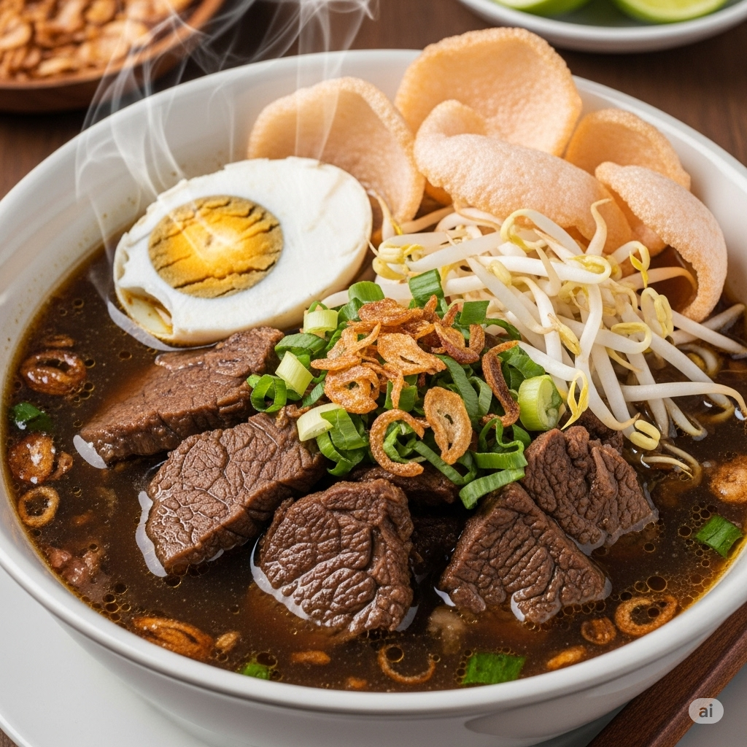

**Resep 5: Rawon Daging Sapi**

**Bahan-bahan:**

* 500 gram daging sapi (potongan sandung lamur/brisket sangat disarankan), potong dadu 3 cm
* 2 liter air
* 4 sdm minyak goreng
* 2 batang serai, memarkan
* 3 cm lengkuas, memarkan
* 4 lembar daun jeruk
* 2 lembar daun salam
* 1 sdt garam (sesuai selera)
* ½ sdt gula merah
* **Bumbu Halus:**
  + 5 siung bawang merah
  + 4 siung bawang putih
  + 4 buah **keluak**, ambil isinya, rendam air panas 10 menit
  + 3 butir kemiri, sangrai
  + 2 cm kunyit, bakar
  + 1 sdt ketumbar butiran
  + ½ sdt merica butiran
  + Sejumput jintan
* **Bahan Pelengkap:**
  + Tauge pendek, mentah
  + Telur asin, belah dua
  + Sambal terasi
  + Kerupuk udang
  + Bawang merah goreng

**Pembuatan:**

1. **Mengolah Daging:** Rebus potongan daging sapi dalam 2 liter air hingga setengah empuk. Angkat dagingnya, sisihkan. Saring air rebusan untuk dijadikan kaldu, lalu didihkan kembali di atas api kecil.
2. **Menyiapkan Bumbu:** Pastikan isi keluak yang sudah direndam telah empuk. Haluskan bersama semua bahan "Bumbu Halus" lainnya menggunakan blender atau ulekan hingga benar-benar lembut dan warnanya hitam pekat.
3. **Menumis Bumbu:** Panaskan minyak, tumis bumbu halus hingga harum dan matang (biasanya warnanya menjadi lebih gelap dan sedikit berminyak). Masukkan daun salam, daun jeruk, serai, dan lengkuas. Aduk hingga layu.
4. **Memasak Rawon:** Masukkan kembali potongan daging ke dalam tumisan bumbu, aduk hingga rata dan terbalut bumbu.
5. Pindahkan daging berbumbu tersebut ke dalam panci berisi kaldu panas. Tambahkan garam dan gula merah.
6. Masak dengan api kecil selama minimal 60 menit atau hingga daging benar-benar empuk dan kuah rawon mengental serta bumbunya meresap sempurna. Koreksi rasa sebelum diangkat.

**Penyajian:**

1. Tuang rawon panas ke dalam mangkuk.
2. Beri sejumput tauge pendek mentah di atasnya (tauge akan sedikit layu oleh kuah panas dan memberikan tekstur renyah).
3. Taburi dengan bawang merah goreng.
4. Sajikan bersama nasi putih hangat, separuh telur asin, sambal terasi, dan kerupuk udang.

**Inovasi:**

* **Rawon Setan:** Untuk versi super pedas yang terkenal di Surabaya, tambahkan 15-20 buah cabai rawit merah ke dalam bumbu yang dihaluskan.
* **Rawon Tulang Iga:** Ganti atau campur daging dengan tulang iga sapi. Proses memasak yang lama akan membuat daging iga sangat empuk dan bumbu meresap hingga ke tulang.
* **Nasi Goreng Bumbu Rawon:** Gunakan sisa kuah rawon yang kental sebagai bumbu utama untuk membuat nasi goreng. Warnanya akan menjadi hitam khas dengan aroma rawon yang kuat.
* **Rawon Kikil/Dengkul:** Tambahkan kikil (kulit sapi) atau dengkul (lutut sapi) yang sudah direbus empuk ke dalam masakan untuk variasi tekstur yang kenyal dan gurih.

Silakan berikan isyarat jika Anda sudah siap untuk resep keenam.

YAHOX

Tampilkan alur berpikir

Tentu saja, kita lanjutkan ke resep nomor enam.

**Resep 6: Gado-gado Siram**

**Bahan-bahan:**

* **Bahan Sayuran (Rebus/Kukus):**
  + 1 ikat kangkung, siangi
  + 1 ikat bayam, siangi
  + 100 gram tauge, seduh air panas
  + 100 gram kacang panjang, potong 3 cm
  + 1 buah labu siam, potong dadu
  + 3 lembar kol, iris kasar
* **Bahan Isi Lainnya:**
  + 2 buah lontong, potong-potong
  + 1 buah kentang, rebus, potong dadu
  + 1 kotak tahu putih, goreng, potong dadu
  + 1 papan tempe, goreng, potong dadu
  + 2 butir telur, rebus, belah dua
* **Bahan Pelengkap:**
  + Bawang merah goreng
  + Kerupuk udang atau emping melinjo
  + 1 buah timun, iris tipis
* **Bumbu Saus Kacang:**
  + 250 gram kacang tanah, goreng, buang kulit arinya
  + 3 siung bawang putih, goreng utuh
  + 4 buah cabai merah keriting, goreng sebentar
  + 2 buah cabai rawit (sesuai selera pedas), goreng sebentar
  + 50 gram gula merah, sisir halus
  + 1 sdt garam
  + 2 sdm air asam jawa
  + 200 ml santan kekentalan sedang
  + 300 ml air (atau secukupnya untuk mengatur kekentalan)
  + 3 lembar daun jeruk

**Pembuatan:**

1. **Menyiapkan Isi:** Rebus atau kukus semua bahan sayuran secara terpisah hingga matang namun masih sedikit renyah. Tiriskan dan sisihkan. Siapkan juga semua bahan isian lainnya (lontong, kentang, tahu, tempe, telur).
2. **Membuat Saus Kacang:** Haluskan kacang tanah goreng bersama bawang putih, cabai merah, dan cabai rawit. Anda bisa menggunakan ulekan untuk tekstur yang lebih otentik atau blender.
3. Masak bumbu kacang yang sudah dihaluskan di dalam wajan. Tambahkan santan, air, gula merah, air asam jawa, garam, dan daun jeruk.
4. Masak dengan api kecil sambil terus diaduk agar tidak gosong dan santan tidak pecah. Masak hingga saus mengental dan mengeluarkan sedikit minyak.
5. Koreksi rasa. Saus gado-gado yang baik memiliki keseimbangan rasa manis, gurih, sedikit asam, dan pedas. Angkat dan sisihkan.

**Penyajian:**

1. Tata potongan lontong di dasar piring.
2. Susun aneka sayuran rebus, kentang, tahu, dan tempe di atasnya.
3. Siram dengan saus kacang yang melimpah selagi saus masih hangat.
4. Letakkan potongan telur rebus di atasnya.
5. Taburi dengan bawang goreng dan irisan timun.
6. Sajikan segera bersama kerupuk udang atau emping.

**Inovasi:**

* **Gado-gado Ulek:** Bumbu seperti cabai, bawang, kacang, dan garam diulek langsung di atas cobek per porsi. Setelah halus, baru ditambahkan sayuran rebus dan diaduk rata di dalam cobek sebelum disajikan. Rasanya lebih segar dan kuat.
* **Saus Kacang Mede:** Ganti sebagian (misalnya 50 gram) kacang tanah dengan kacang mede goreng. Ini akan menghasilkan saus yang lebih lembut (*creamy*) dan gurih.
* **Gado-gado Pengantin:** Mirip dengan gado-gado biasa, namun seringkali ditambahkan irisan selada keriting mentah dan kuahnya sedikit lebih encer dan berwarna lebih cerah.
* **Versi Panggang:** Untuk pilihan lebih sehat, tahu dan tempe bisa dipanggang di oven atau wajan anti lengket (bukan digoreng) hingga matang.

Silakan beri aba-aba jika Anda sudah siap untuk resep ketujuh.

YAHOX

Tampilkan alur berpikir

Tentu, saatnya untuk resep ketujuh.

**Resep 7: Nasi Uduk Komplit**

Resep ini berfokus pada pembuatan nasinya yang gurih. Lauk pelengkap bisa disesuaikan, namun akan disebutkan yang paling umum.

**Bahan-bahan:**

* **Untuk Nasi:**
  + 500 gram beras, cuci bersih
  + 650-700 ml santan dari 1 butir kelapa (kekentalan sedang)
  + 2 lembar daun salam
  + 2 batang serai, memarkan
  + 1 ruas lengkuas, memarkan
  + 2 lembar daun pandan, ikat simpul
  + 1 ½ sdt garam
* **Lauk Pelengkap (Saran):**
  + Ayam Goreng (bisa gunakan resep no. 3)
  + Kering Tempe (Tempe Orek)
  + Bihun Goreng
  + Telur Dadar Rawis (diiris tipis)
  + Sambal Kacang
  + Bawang Goreng
  + Kerupuk

**Pembuatan:**

Ada dua metode utama untuk membuat nasi uduk:

* **Metode 1: Tradisional (Diaron lalu Dikukus)**
  1. Masak santan bersama daun salam, serai, lengkuas, daun pandan, dan garam dalam panci. Aduk perlahan hingga mendidih (jangan sampai santan pecah).
  2. Masukkan beras yang sudah dicuci. Aduk terus hingga santan terserap habis oleh beras. Proses ini disebut mengaroni nasi. Matikan api.
  3. Siapkan panci kukusan yang sudah dipanaskan. Pindahkan nasi aron ke dalam kukusan.
  4. Kukus selama 30-40 menit atau hingga nasi matang sempurna dan pulen.
* **Metode 2: Rice Cooker (Praktis)**
  1. Masukkan beras yang sudah dicuci ke dalam panci rice cooker.
  2. Tuang santan, ukur takarannya seperti Anda memasak nasi biasa.
  3. Masukkan semua bumbu (daun salam, serai, lengkuas, pandan, dan garam). Aduk hingga rata.
  4. Tekan tombol "Cook" dan masak hingga matang.
  5. Setelah matang (tombol pindah ke "Warm"), biarkan dulu selama 10-15 menit. Kemudian aduk-aduk nasi agar uapnya keluar dan nasi tidak cepat basi.

**Penyajian:**

1. Ambil seporsi nasi uduk hangat di atas piring yang dialasi daun pisang (untuk menambah aroma).
2. Tata aneka lauk pelengkap di sekeliling nasi: ayam goreng, kering tempe, bihun goreng, dan telur dadar rawis.
3. Siram dengan sedikit sambal kacang atau letakkan sambal di samping.
4. Taburi dengan bawang goreng yang melimpah.
5. Sajikan bersama kerupuk dan irisan timun.

**Inovasi:**

* **Nasi Uduk Bakar:** Ambil nasi uduk yang sudah matang, campur dengan suwiran ayam atau ikan teri, lalu bungkus dengan daun pisang seperti lontong. Bakar di atas teflon atau panggangan hingga daun pisang sedikit gosong dan aromanya keluar.
* **Nasi Uduk Bunga Telang:** Rendam beberapa kuntum bunga telang kering dalam air panas hingga warnanya biru pekat. Gunakan air ini sebagai bagian dari cairan santan untuk menghasilkan nasi uduk berwarna ungu kebiruan yang cantik.
* **Lauk Kekinian:** Sajikan nasi uduk dengan lauk yang tidak tradisional seperti cumi goreng tepung, udang saus telur asin, atau empal gepuk.
* **Versi Rendah Kalori:** Gunakan beras merah sebagai pengganti beras putih dan santan encer (atau susu rendah lemak) untuk versi yang lebih ringan.

Silakan berikan isyarat jika Anda sudah siap untuk resep kedelapan.

YAHOX

Tampilkan alur berpikir

Baik, kita lanjutkan ke hidangan istimewa nomor delapan, yang sangat identik dengan Hari Raya.

**Resep 8: Opor Ayam Kuning**

**Bahan-bahan:**

* 1 ekor ayam, potong 8-10 bagian, cuci bersih
* 400 ml santan kental (dari perasan pertama)
* 800 ml santan encer (dari perasan kedua)
* 2 batang serai, memarkan
* 3 cm lengkuas, memarkan
* 3 lembar daun salam
* 1 sdt gula merah
* Garam secukupnya
* 3 sdm minyak untuk menumis
* Bawang merah goreng untuk taburan
* **Bumbu Halus:**
  + 8 siung bawang merah
  + 4 siung bawang putih
  + 4 butir kemiri, sangrai
  + 1 sdm ketumbar bubuk
  + ½ sdt merica butiran
  + ½ sdt jintan
  + 2 cm jahe
  + 2 cm kunyit, bakar

**Pembuatan:**

1. Panaskan minyak dalam wajan atau panci yang cukup besar. Tumis bumbu halus hingga harum dan benar-benar matang (warnanya sedikit lebih gelap dan minyaknya terpisah dari bumbu).
2. Masukkan serai, daun salam, dan lengkuas. Aduk-aduk hingga layu dan aromanya keluar.
3. Masukkan potongan ayam. Aduk hingga ayam kaku dan berubah warna, terbalut rata dengan bumbu.
4. Tuangkan santan encer. Tambahkan garam dan gula merah. Aduk rata dan masak hingga mendidih.
5. Setelah mendidih, kecilkan api dan tutup panci. Masak selama kurang lebih 20-30 menit sampai ayam empuk dan bumbu meresap.
6. Tuangkan santan kental. Aduk perlahan dan teruskan memasak dengan api kecil. Jangan sampai santan pecah.
7. Masak hingga kuah sedikit mengental dan bumbu matang sempurna (tidak berbau langu). Koreksi rasa. Jika sudah pas, angkat.

**Penyajian:**

* Tuang opor ayam ke dalam mangkuk saji.
* Beri taburan bawang goreng yang melimpah di atasnya.
* Opor ayam sangat nikmat disajikan hangat bersama ketupat atau lontong. Juga sangat cocok disantap dengan nasi putih.

**Inovasi:**

* **Opor Putih:** Hilangkan kunyit dari resep bumbu halus. Hasilnya adalah opor dengan kuah berwarna putih krem yang gurihnya lebih lembut.
* **Opor Kering:** Setelah santan kental masuk, masak terus dengan api kecil sambil terus diaduk hingga kuah menyusut dan mengental pekat, membumbui setiap potongan ayam.
* **Opor Telur & Tahu:** Untuk versi yang lebih ekonomis, ganti ayam dengan telur rebus dan tahu goreng. Waktu memasaknya pun lebih singkat.
* **Opor Pedas:** Masukkan 10-15 buah cabai rawit utuh bersamaan dengan santan encer. Ini akan memberikan kejutan pedas saat cabai tergigit tanpa membuat kuah menjadi pedas secara keseluruhan.
* **Opor Daging:** Gunakan 500 gram daging sapi (potongan rendang) sebagai pengganti ayam. Waktu memasak hingga empuk tentu akan lebih lama.

Silakan berikan isyarat jika Anda sudah siap untuk resep kesembilan.

YAHOX

Tampilkan alur berpikir

Tentu, mari kita siapkan resep kesembilan yang segar dan sangat populer.

**Resep 9: Sayur Asem Jakarta**

**Bahan-bahan:**

* 1 buah jagung manis, potong-potong
* 1 buah labu siam, potong dadu
* 5 lonjor kacang panjang, potong 3 cm
* 1 genggam daun melinjo
* 1 genggam buah melinjo
* 1 genggam kacang tanah
* 100 gram nangka muda, potong-potong, rebus setengah matang (opsional)
* 1.5 liter air
* 3 cm lengkuas, memarkan
* 2 lembar daun salam
* 3 sdm air asam jawa (dari 1 sdm asam jawa + 4 sdm air)
* 2 sdm gula merah, sisir
* Garam secukupnya
* **Bumbu Halus:**
  + 6 siung bawang merah
  + 3 buah cabai merah keriting (bisa ditambah jika suka lebih pedas)
  + 3 butir kemiri, sangrai
  + 1 sdt terasi bakar

**Pembuatan:**

1. Didihkan air dalam panci besar.
2. Masukkan bumbu halus, lengkuas, dan daun salam. Aduk rata.
3. Masukkan sayuran yang paling keras terlebih dahulu: jagung manis, buah melinjo, dan kacang tanah. Rebus selama sekitar 10 menit hingga sedikit empuk.
4. Masukkan labu siam dan potongan nangka muda (jika pakai). Masak lagi selama 5-7 menit.
5. Tuangkan air asam jawa, lalu bumbui dengan gula merah dan garam. Aduk hingga larut dan cicipi. Seimbangkan rasa asam, manis, dan gurihnya.
6. Terakhir, masukkan sayuran yang cepat matang: kacang panjang dan daun melinjo. Masak sebentar saja, sekitar 3-5 menit, agar sayuran tetap berwarna cerah dan sedikit renyah.
7. Koreksi rasa sekali lagi, lalu angkat dan sajikan.

**Penyajian:**

* Tuang sayur asem ke dalam mangkuk besar selagi panas.
* Sangat cocok dinikmati bersama nasi putih hangat.
* Pendamping klasiknya adalah ikan asin goreng (seperti ikan gabus atau peda), lalapan, dan sambal terasi.

**Inovasi:**

* **Sayur Asem Sunda:** Bumbunya tidak dihaluskan, melainkan hanya diiris atau digeprek (bawang merah, cabai, lengkuas). Kuahnya lebih bening karena biasanya tidak memakai kemiri dan terasi. Rasanya lebih ringan dan segar.
* **Sayur Asem dengan Tetelan Sapi:** Rebus tetelan atau daging sapi hingga empuk terlebih dahulu. Gunakan air rebusannya sebagai kaldu untuk membuat sayur asem. Potongan dagingnya dimasukkan bersama sayuran.
* **Sayur Asem Ikan Patin:** Populer di beberapa daerah di Sumatera. Potongan ikan patin segar dimasukkan di tahap akhir memasak, memberikan rasa gurih yang khas pada kuah.
* **Bekukan Bumbu Halus:** Buat bumbu halus dalam jumlah banyak sekaligus, tumis hingga matang, lalu simpan dalam wadah kecil-kecil di dalam *freezer*. Ini akan sangat menghemat waktu saat ingin memasak sayur asem lagi.

Silakan berikan isyarat jika Anda sudah siap untuk resep kesepuluh.

YAHOX

Tampilkan alur berpikir

Tentu, kita telah sampai pada resep kesepuluh, sebuah mahakarya kuliner dari Minangkabau yang diakui dunia.

**Resep 10: Rendang Daging Sapi Asli Minang**

Membuat rendang membutuhkan kesabaran, namun hasilnya sangat sepadan. Resep ini adalah untuk rendang kering yang tahan lama.

**Bahan-bahan:**

* 1 kg daging sapi khas rendang (misal: sandung lamur), potong seukuran kepalan tangan melawan serat.
* 1.5 liter santan kental (dari 3-4 butir kelapa tua)
* 500 ml santan encer (perasan kedua)
* 3 batang serai, memarkan
* 1 lembar daun kunyit, ikat simpul
* 4 lembar daun jeruk
* 2 buah asam kandis
* Garam secukupnya
* **Bumbu Halus (dihaluskan dengan sangat lembut):**
  + 150 gram bawang merah
  + 50 gram bawang putih
  + 100-150 gram cabai merah keriting (sesuai selera)
  + 25 gram jahe
  + 30 gram lengkuas
  + 2 cm kunyit, bakar
  + 1 sdm ketumbar bubuk
  + 1 sdt merica butiran
  + ½ butir pala
  + 1 sdt jintan

**Pembuatan:**

1. Siapkan wajan besar (disarankan wajan besi). Tuang santan encer, lalu masukkan bumbu halus, serai, daun kunyit, daun jeruk, dan asam kandis. Aduk rata.
2. Masak dengan api sedang sambil diaduk perlahan hingga mendidih dan mengeluarkan aroma harum.
3. Masukkan potongan daging sapi. Aduk sesekali hingga santan kembali mendidih.
4. Tuangkan santan kental dan tambahkan garam. Terus masak dengan api sedang sambil terus diaduk perlahan di bagian dasar wajan agar tidak gosong.
5. **Tahap 1 - Gulai:** Saat kuah masih banyak dan encer, masakan ini masih dalam tahap gulai.
6. **Tahap 2 - Kalio:** Setelah dimasak 1-2 jam, kuah akan menyusut, mengental, dan mulai mengeluarkan minyak. Daging sudah empuk. Tahap ini disebut kalio atau rendang basah. Terus aduk lebih sering.
7. **Tahap 3 - Rendang:** Kecilkan api menjadi api paling kecil. Ini adalah tahap paling krusial. Masak terus selama 1-2 jam lagi sambil **wajib terus diaduk**. Santan akan mengering, dan minyak yang keluar akan menumis bumbu hingga warnanya menjadi coklat gelap kehitaman. Rendang matang sempurna ketika bumbunya kering dan menempel pada daging.

**Penyajian:**

* Rendang akan lebih nikmat jika didiamkan beberapa jam atau semalaman agar bumbunya semakin meresap.
* Sajikan pada suhu ruang bersama nasi hangat.
* Pendamping klasiknya adalah rebusan daun singkong dan sambal ijo.

**Inovasi:**

* **Kalio Daging:** Jika Anda lebih suka rendang yang masih berkuah kental, berhenti memasak pada Tahap 2 (Kalio). Kalio juga sangat lezat dan populer.
* **Rendang Ayam:** Ganti daging sapi dengan 1 ekor ayam kampung. Waktu memasak jauh lebih singkat, cukup sampai tahap kalio atau sedikit lebih kering agar ayam tidak hancur.
* **Rendang Telur Kentang:** Gunakan telur rebus dan kentang kecil (seukuran bola bekel) sebagai bahan utama. Masukkan telur dan kentang pada tahap kalio.
* **Metode Presto:** Untuk menghemat waktu, masak daging dengan bumbu dan santan encer di panci presto selama 30-40 menit hingga empuk. Kemudian pindahkan ke wajan, tambahkan santan kental, dan lanjutkan memasak dari tahap kalio hingga menjadi rendang.
* **Rendang Suwir:** Setelah daging empuk di tahap kalio, angkat daging lalu suwir-suwir. Masukkan kembali ke dalam wajan dan masak hingga kering. Cocok untuk isian lemper atau roti.

Silakan berikan isyarat jika Anda sudah siap untuk resep kesebelas.

YAHOX

Tampilkan alur berpikir

Tentu, kita lanjutkan ke hidangan kesebelas yang aromanya selalu menggugah selera.

**Resep 11: Sate Ayam Madura**

Resep ini mencakup tiga elemen kunci: sate, bumbu kacang, dan bumbu olesan untuk membakar.

**Bahan-bahan:**

* **Bahan Sate:**
  + 500 gram daging ayam fillet (bagian paha lebih juicy), potong dadu 2 cm
  + 1 buah jeruk nipis, ambil airnya
  + Tusuk sate secukupnya, rendam dalam air
* **Bumbu Saus Kacang:**
  + 200 gram kacang tanah, goreng
  + 5 siung bawang merah
  + 3 siung bawang putih
  + 3 butir kemiri, sangrai
  + 3 buah cabai merah (opsional)
  + 50 gram gula merah, sisir
  + 3-4 sdm kecap manis
  + 1 sdt petis udang (opsional, untuk rasa khas Madura)
  + Garam secukupnya
  + 500 ml air (atau secukupnya)
* **Bahan Pelengkap:**
  + Lontong atau nasi putih
  + Bawang merah mentah, iris kasar
  + Cabai rawit, iris
  + Bawang goreng
  + Jeruk limau

**Pembuatan:**

1. **Menyiapkan Ayam:** Lumuri potongan daging ayam dengan air perasan jeruk nipis dan sedikit garam, diamkan selama 15 menit. Setelah itu, tusuk 3-4 potong daging ayam pada setiap tusuk sate. Lakukan hingga habis.
2. **Membuat Saus Kacang:** Haluskan kacang tanah goreng (bisa menggunakan blender atau ulekan). Di wadah terpisah, haluskan bawang merah, bawang putih, kemiri, dan cabai merah.
3. Tumis bumbu halus (bawang dll) hingga harum. Masukkan kacang tanah halus, gula merah, garam, dan petis udang (jika pakai).
4. Tuangkan air sedikit demi sedikit sambil terus diaduk. Masak dengan api kecil hingga saus mengental dan mengeluarkan minyak.
5. Tambahkan kecap manis, aduk rata, lalu koreksi rasa. Masak sebentar lagi lalu angkat.
6. **Membuat Bumbu Olesan:** Ambil 4-5 sendok makan saus kacang yang sudah matang, lalu campurkan dengan 3-4 sendok makan kecap manis dan 1 sendok makan minyak goreng. Aduk rata. Ini akan digunakan sebagai bahan olesan saat membakar sate.
7. **Membakar Sate:** Siapkan panggangan arang untuk hasil terbaik (atau gunakan teflon/grill pan). Celupkan sate ke dalam bumbu olesan hingga rata.
8. Bakar sate sambil dibolak-balik. Olesi kembali dengan bumbu olesan di tengah proses memanggang. Bakar hingga matang dan muncul sedikit bekas gosong yang harum.

**Penyajian:**

1. Tata sate di atas piring.
2. Siram dengan sisa saus kacang yang kental.
3. Beri kecap manis lagi di atasnya sesuai selera.
4. Taburi dengan irisan bawang merah mentah dan bawang goreng.
5. Sajikan segera bersama lontong/nasi, irisan cabai rawit, dan potongan jeruk limau yang diperas saat akan disantap.

**Inovasi:**

* **Sate Taichan:** Versi sate yang sangat berbeda. Ayam hanya dimarinasi dengan jeruk nipis, bawang putih, dan garam, lalu dibakar tanpa kecap hingga putih. Disajikan dengan sambal rawit super pedas, bukan saus kacang.
* **Sate Maranggi (Khas Purwakarta):** Daging (biasanya sapi/kambing) dimarinasi dengan bumbu kaya rempah (ketumbar, jahe, lengkuas, kunyit) dan kecap manis. Dibakar dan disajikan tanpa saus siraman, melainkan dengan sambal tomat dadak.
* **Sate Lilit Bali:** Dibuat dari daging cincang (ayam/ikan) yang dicampur dengan parutan kelapa dan bumbu base genep khas Bali, lalu dililitkan pada batang serai atau tusuk sate pipih.
* **Sate Padang:** Berbahan dasar lidah atau daging sapi yang direbus dengan bumbu kuning pekat. Disajikan dengan saus kental berwarna kuning yang dibuat dari kaldu rebusan daging yang dikentalkan dengan tepung beras.

Silakan berikan isyarat jika Anda sudah siap untuk resep kedua belas.

YAHOX

Tampilkan alur berpikir

Tentu, kita lanjutkan ke resep kedua belas yang sangat cocok dinikmati di tepi pantai.

**Resep 12: Ikan Bakar Kecap Bumbu Kuning**

Resep ini adalah gaya ikan bakar yang paling populer dan mudah diterima, dengan rasa manis, gurih, dan sedikit asam yang meresap.

**Bahan-bahan:**

* 1 ekor ikan ukuran sedang/besar (sekitar 500-700 gr), contoh: Gurame, Bawal, atau Kuwe
* 1 buah jeruk nipis, ambil airnya
* 1 sdt garam
* **Bumbu Halus:**
  + 6 siung bawang merah
  + 3 siung bawang putih
  + 2 cm kunyit, bakar
  + 2 cm jahe
  + 3 butir kemiri, sangrai
  + 1 sdt ketumbar butiran
* **Bumbu Olesan (dicampur jadi satu):**
  + Semua bumbu halus di atas
  + 5-7 sdm kecap manis (sesuai selera)
  + 2 sdm margarin, lelehkan
  + 1 sdm air asam jawa atau air jeruk nipis
  + Garam dan lada secukupnya
* **Sambal Kecap (sebagai pendamping):**
  + 5 sdm kecap manis
  + 10 buah cabai rawit, iris halus
  + 3 siung bawang merah, iris halus
  + 1 buah tomat, buang bijinya, potong dadu kecil
  + 1 buah jeruk limau, peras airnya

**Pembuatan:**

1. **Menyiapkan Ikan:** Siangi ikan, buang sisik dan isi perutnya, cuci bersih. Kerat-kerat kedua sisi badan ikan agar bumbu meresap.
2. Lumuri seluruh permukaan ikan dan bagian dalamnya dengan perasan jeruk nipis dan garam. Diamkan selama 15 menit untuk menghilangkan bau amis.
3. **Membuat Bumbu:** Campur semua bahan "Bumbu Olesan" dalam sebuah mangkuk. Aduk hingga rata. Koreksi rasanya, seharusnya dominan manis dan gurih.
4. Lumurkan sekitar sepertiga dari bumbu olesan ke seluruh badan ikan, termasuk ke dalam keratannya. Diamkan lagi selama minimal 30 menit di dalam kulkas. Sisa bumbu akan digunakan untuk olesan saat membakar.
5. **Membakar Ikan:** Siapkan panggangan arang untuk aroma terbaik. Jepit ikan dengan penjepit panggangan agar mudah dibalik.
6. Bakar ikan di atas bara api yang tidak terlalu besar. Bolak-balik ikan secara berkala.
7. Setiap kali dibalik, olesi ikan dengan sisa bumbu olesan. Lakukan terus hingga ikan matang merata di kedua sisi dan permukaannya sedikit berkaramel.

**Penyajian:**

* Letakkan ikan bakar di atas piring saji yang dialasi daun pisang.
* Sajikan segera selagi panas bersama nasi putih hangat.
* Hidangkan bersama sambal kecap yang sudah dibuat dan aneka lalapan segar seperti timun, selada, dan kemangi.

**Inovasi:**

* **Ikan Bakar Bumbu Aceh:** Mengingat lokasi Anda di Aceh, Anda bisa membuat bumbu khas Aceh yang menggunakan **asam sunti** (belimbing wuluh kering) sebagai pemberi rasa asam yang unik. Bumbunya dihaluskan dari cabai merah, kunyit, ketumbar, jintan, dan asam sunti, lalu dilumurkan pada ikan sebelum dibakar.
* **Ikan Bakar Padang:** Bumbu olesannya tidak menggunakan kecap manis, melainkan bumbu santan kental yang kaya rempah (mirip bumbu gulai tapi lebih pekat dan pedas). Warnanya lebih kemerahan.
* **Ikan Bakar Jimbaran:** Khas Bali, menggunakan bumbu base genep yang pedas dan aromatik. Bumbu olesannya sering disebut "sambal matah yang dimasak" dan dilumurkan saat ikan setengah matang.
* **Pepes Ikan Bakar:** Lumuri ikan dengan bumbu, lalu bungkus rapat dengan daun pisang. Bakar bungkusan tersebut. Ikan akan matang dengan cara dikukus dan dibakar sekaligus, hasilnya sangat lembut, basah, dan bumbunya meresap sempurna.

Silakan berikan isyarat jika Anda sudah siap untuk resep ketiga belas.

YAHOX

Tampilkan alur berpikir

Baik, mari kita lanjutkan ke resep ketiga belas yang cepat, mudah, dan selalu jadi favorit di meja makan.

**Resep 13: Tumis Kangkung Terasi**

Ini adalah resep tumis kangkung paling dasar dan populer dengan aroma terasi yang khas. Kunci dari tumis kangkung yang lezat adalah memasaknya dengan cepat menggunakan api besar.

**Bahan-bahan:**

* 2 ikat kangkung, siangi (petiki daun dan batang mudanya)
* 3 sdm minyak goreng
* 50 ml air
* 1 sdm saus tiram
* Garam dan gula secukupnya
* **Bumbu Ulek Kasar (atau diiris):**
  + 5 siung bawang merah
  + 3 siung bawang putih
  + 5 buah cabai rawit (sesuai selera)
  + 1 sdt terasi bakar

**Pembuatan:**

1. **Persiapan:** Cuci bersih kangkung yang sudah disiangi, pastikan tidak ada tanah yang menempel. Tiriskan hingga benar-benar kering. Ulek kasar atau iris semua bahan bumbu.
2. **Menumis:** Panaskan minyak dalam wajan dengan api besar. Setelah minyak benar-benar panas, masukkan bumbu yang sudah diulek/diiris. Tumis dengan cepat hingga mengeluarkan aroma wangi (sekitar 30-45 detik).
3. **Masukkan Kangkung:** Segera masukkan semua kangkung ke dalam wajan. Aduk cepat, biarkan sedikit layu selama kurang lebih 1 menit.
4. **Beri Bumbu Cair:** Tuangkan air dan saus tiram. Bumbui dengan sedikit garam dan gula untuk menyeimbangkan rasa.
5. Masak sambil terus diaduk cepat selama 1-2 menit lagi. Tujuannya adalah agar batang kangkung matang namun tetap renyah (crunchy). Jangan masak terlalu lama agar kangkung tidak layu dan warnanya tetap hijau segar.
6. Koreksi rasa, angkat, dan segera pindahkan ke piring saji.

**Penyajian:**

* Sajikan tumis kangkung segera setelah matang selagi masih panas dan berasap.
* Tumis kangkung adalah lauk pendamping yang cocok untuk hampir semua hidangan utama, seperti ikan bakar, ayam goreng, atau tempe goreng.

**Inovasi:**

* **Cah Kangkung Bawang Putih:** Versi yang lebih sederhana tanpa terasi dan cabai. Cukup geprek 3-4 siung bawang putih, tumis hingga harum, lalu masukkan kangkung dan bumbui dengan saus tiram atau garam saja.
* **Tumis Kangkung Tauco:** Tambahkan 1 sdm tauco (pasta kedelai fermentasi) saat menumis bumbu. Ini akan memberikan rasa gurih-asin yang khas. Seringkali ditambahkan irisan tomat pada versi ini.
* **Tumis Kangkung Seafood:** Tambahkan udang kupas atau irisan cumi setelah menumis bumbu. Masak seafood hingga berubah warna, baru masukkan kangkung.
* **Plecing Kangkung (Khas Lombok):** Ini bukan tumisan. Kangkung direbus, lalu disiram dengan sambal dadak mentah yang terbuat dari ulekan cabai rawit, tomat, terasi, garam, dan perasan jeruk limau. Biasanya disajikan dengan taburan kacang goreng.
* **Tumis Kangkung Hotplate:** Setelah matang, sajikan tumis kangkung di atas piring panas (*hotplate*) yang sudah dipanaskan. Terkadang di beberapa restoran, satu butir telur mentah dipecahkan di atasnya saat disajikan.

Silakan berikan isyarat jika Anda sudah siap untuk resep keempat belas.

YAHOX

Tampilkan alur berpikir

Baik, kita lanjutkan ke resep keempat belas, hidangan sayuran komplet yang disukai semua kalangan.

**Resep 14: Capcay Kuah Sayur dan Seafood**

Ini adalah resep untuk capcay dengan kuah kental (nyemek) yang penuh dengan aneka sayuran dan protein.

**Bahan-bahan:**

* **Isian Protein:**
  + 100 gram fillet ayam, iris tipis
  + 10 ekor udang, kupas, sisakan ekornya
  + 5 buah bakso sapi/ikan, iris
* **Isian Sayuran:**
  + 1 buah wortel, iris serong tipis
  + 50 gram kembang kol, potong per kuntum
  + 50 gram brokoli, potong per kuntum
  + 3 lembar sawi putih, potong-potong
  + 1 ikat sawi hijau (caisim), potong-potong
  + 1 batang daun bawang, iris serong
* **Bumbu & Kuah:**
  + 3 siung bawang putih, geprek lalu cincang
  + ½ buah bawang bombay, iris memanjang
  + 2 sdm saus tiram
  + 1 sdm kecap asin
  + ½ sdt minyak wijen (opsional, untuk aroma)
  + ½ sdt merica bubuk
  + Garam dan gula secukupnya
  + 300 ml air atau kaldu ayam
  + 1 sdm tepung maizena, larutkan dengan 3 sdm air
  + 2 sdm minyak untuk menumis

**Pembuatan:**

1. **Persiapan:** Siapkan dan potong semua bahan sayuran dan protein.
2. **Menumis:** Panaskan minyak dalam wajan besar atau wok. Tumis bawang putih dan bawang bombay hingga harum dan layu.
3. **Masak Protein:** Masukkan irisan ayam, aduk hingga berubah warna. Kemudian masukkan udang dan bakso, masak hingga udang berubah kemerahan.
4. **Masukkan Sayuran Keras:** Masukkan sayuran yang butuh waktu masak lebih lama, yaitu wortel, kembang kol, dan brokoli. Aduk rata selama 2-3 menit.
5. **Buat Kuah:** Tuang air/kaldu ayam. Masukkan saus tiram, kecap asin, garam, gula, dan merica. Aduk rata dan masak hingga mendidih dan sayuran keras menjadi setengah empuk.
6. **Masukkan Sayuran Lunak:** Masukkan sisa sayuran yang cepat matang: sawi putih, sawi hijau, dan daun bawang. Aduk sebentar, cukup sampai layu (sekitar 1-2 menit).
7. **Kentalkan Kuah:** Koreksi rasa kuahnya. Jika sudah pas, tuangkan larutan maizena sambil terus diaduk perlahan hingga kuah mengental.
8. Terakhir, matikan api, lalu masukkan minyak wijen. Aduk rata sekali lagi.

**Penyajian:**

* Tuang capcay panas-panas ke dalam mangkuk saji.
* Hidangkan segera agar sayuran tetap terasa renyah.
* Nikmat disantap begitu saja atau dengan nasi putih hangat.

**Inovasi:**

* **Capcay Goreng:** Kurangi takaran air menjadi sekitar 50-100 ml saja. Prosesnya sama, namun hasil akhirnya adalah tumisan sayur yang lebih kering dengan bumbu yang hanya melapisi sayuran.
* **Capcay Merah:** Tambahkan 2-3 sendok makan saus tomat ke dalam bumbu kuah. Ini akan memberikan warna kemerahan dan rasa manis-asam yang sedikit berbeda, seperti yang sering ditemukan di restoran Chinese food.
* **Capcay Vegetarian:** Hilangkan semua protein hewani. Ganti dengan tahu goreng, tempe goreng, atau aneka jamur (seperti jamur kuping dan jamur tiram). Gunakan kaldu jamur untuk kuah yang lebih gurih.
* **Tambahan Telur Puyuh:** Masukkan beberapa butir telur puyuh yang sudah direbus dan dikupas bersamaan dengan bakso untuk menambah variasi isian.
* **Capcay Kuah Tom Yam:** Untuk sentuhan rasa Thailand, tumis bumbu capcay dengan 1 sdm pasta tom yam, tambahkan serai dan daun jeruk. Kuahnya akan menjadi pedas, asam, dan segar.

Silakan berikan isyarat jika Anda sudah siap untuk resep kelima belas.

YAHOX

Tampilkan alur berpikir

Baik, kita lanjutkan ke resep kelima belas, lauk pendamping yang disukai semua usia dan menjadi teman setia aneka soto.

**Resep 15: Perkedel Kentang Daging**

Resep ini menggunakan teknik kentang digoreng (bukan direbus) agar perkedel tidak mudah hancur dan teksturnya lebih gurih.

**Bahan-bahan:**

* 500 gram kentang, kupas
* 100 gram daging sapi giling (atau kornet)
* 2 batang seledri, iris halus
* 2 siung bawang putih
* 4 siung bawang merah
* ½ sdt merica butiran
* ¼ sdt pala bubuk (atau diparut)
* Garam dan kaldu bubuk secukupnya
* 1 butir telur, pisahkan kuning dan putihnya
* Minyak untuk menggoreng

**Pembuatan:**

1. **Menyiapkan Kentang:** Potong-potong kentang menjadi beberapa bagian, cuci bersih, lalu tiriskan hingga benar-benar kering. Goreng kentang dalam minyak panas hingga matang dan berwarna keemasan. Angkat dan tiriskan. Menggoreng kentang (bukan merebusnya) adalah kunci agar perkedel tidak lembek dan hancur.
2. **Menyiapkan Bumbu:** Sambil menunggu kentang, goreng bawang merah dan bawang putih secara utuh hingga matang dan harum. Jika menggunakan daging giling, tumis hingga matang dan kering.
3. **Menghaluskan:** Selagi kentang masih panas, segera haluskan menggunakan ulekan. Masukkan bawang merah, bawang putih goreng, merica, dan garam. Ulek lagi hingga semua bumbu halus dan tercampur rata dengan kentang.
4. **Mencampur Adonan:** Pindahkan kentang yang sudah halus ke dalam wadah. Masukkan daging giling/kornet, irisan seledri, pala bubuk, dan kaldu bubuk. Tambahkan **kuning telur**. Aduk rata seluruh adonan menggunakan tangan atau sendok. Cicipi dan koreksi rasa.
5. **Membentuk Perkedel:** Ambil sekitar 1-2 sendok makan adonan, lalu bentuk menjadi bulatan pipih. Lakukan hingga semua adonan habis.
6. **Menggoreng:** Panaskan minyak yang cukup banyak di wajan dengan api sedang. Kocok lepas **putih telur** di mangkuk terpisah.
7. Celupkan setiap perkedel ke dalam kocokan putih telur hingga terbalut rata. Segera masukkan ke dalam minyak panas.
8. Goreng hingga satu sisi kokoh dan berwarna kuning keemasan, baru balik. Cukup balik sekali agar tidak hancur. Goreng sisi lainnya hingga matang. Angkat dan tiriskan.

**Penyajian:**

* Sajikan perkedel selagi hangat sebagai lauk pendamping.
* Sangat cocok disantap bersama soto ayam, rawon, sop buntut, atau sekadar dengan nasi putih.

**Inovasi:**

* **Perkedel Kornet:** Cara paling praktis, cukup campurkan kornet kalengan (tanpa perlu ditumis) ke dalam adonan kentang.
* **Perkedel Jagung:** Ini jenis perkedel yang berbeda, dibuat dari adonan tepung terigu, telur, dan pipilan jagung. Rasanya manis-gurih dan teksturnya renyah.
* **Perkedel Isi Keju/Telur Puyuh:** Pipihkan adonan perkedel, letakkan sepotong keju mozarella atau satu butir telur puyuh rebus di tengahnya, lalu bulatkan kembali sebelum digoreng.
* **Perkedel Tahu:** Ganti kentang dengan tahu putih yang sudah digoreng dan dihaluskan. Campur dengan bumbu yang sama untuk versi perkedel yang lebih ekonomis.
* **Versi Panggang (Air Fryer/Oven):** Untuk versi lebih sehat, susun perkedel yang sudah dibalut telur di dalam air fryer atau di atas loyang. Panggang pada suhu 180°C selama 15-20 menit hingga keemasan, balik di pertengahan waktu.

Silakan berikan isyarat jika Anda sudah siap untuk resep keenam belas.

YAHOX

Tampilkan alur berpikir

Tentu, kita lanjutkan ke resep keenam belas, hidangan pedas favorit dari ranah Minang.

**Resep 16: Telur Balado**

Ini adalah resep balado merah klasik yang pedasnya menggigit dengan aroma yang khas. Kunci kelezatannya ada pada sambal yang dimasak hingga benar-benar matang (tanak).

**Bahan-bahan:**

* 8 butir telur ayam, rebus matang, kupas kulitnya
* 4 lembar daun jeruk, buang tulang daunnya
* 1 sdt gula pasir (opsional, untuk penyeimbang rasa)
* Garam secukupnya
* Minyak goreng yang banyak
* **Bumbu Ulek Kasar:**
  + 15 buah cabai merah keriting
  + 8 buah cabai rawit merah (atau sesuai selera pedas)
  + 10 siung bawang merah
  + 1 buah tomat merah ukuran sedang

**Pembuatan:**

1. **Menyiapkan Telur:** Panaskan minyak dalam wajan. Goreng telur rebus yang sudah dikupas hingga kulit luarnya sedikit kering dan berwarna keemasan. Proses ini akan membuat tekstur telur lebih kenyal dan tidak mudah hancur saat diaduk dengan sambal. Angkat dan tiriskan.
2. **Membuat Sambal:** Ulek atau giling kasar semua bahan "Bumbu Ulek Kasar". Jangan dihaluskan dengan blender hingga terlalu lembut agar tekstur khas balado tetap ada.
3. **Memasak Sambal Balado:** Gunakan sisa minyak bekas menggoreng telur (sekitar 5-6 sdm). Panaskan kembali, lalu tumis bumbu yang sudah diulek kasar.
4. Masukkan daun jeruk. Masak sambal dengan api sedang sambil sesekali diaduk.
5. Masak terus hingga sambal matang sempurna, yang ditandai dengan warnanya yang menjadi lebih pekat, aromanya tidak langu lagi, dan minyaknya mulai terpisah dari cabai. Proses ini butuh waktu sekitar 10-15 menit.
6. Bumbui dengan garam dan sedikit gula pasir. Aduk rata.
7. **Mencampur Telur:** Masukkan telur goreng ke dalam sambal. Aduk perlahan hingga semua telur terbalut rata dengan bumbu. Masak sebentar sekitar 1-2 menit agar bumbu meresap.
8. Koreksi rasa, lalu angkat.

**Penyajian:**

* Tata telur balado di atas piring saji.
* Hidangkan sebagai lauk utama bersama nasi putih hangat dan tumisan sayur sederhana seperti tumis buncis atau lalapan timun.

**Inovasi:**

* **Balado Ijo:** Ganti seluruh cabai merah dan tomat merah dengan cabai hijau besar/keriting dan tomat hijau. Rasanya akan sedikit berbeda, lebih segar dan khas.
* **Balado Campur Kentang/Terong:** Tambahkan potongan kentang atau terong yang sudah digoreng terlebih dahulu. Campurkan bersamaan dengan telur ke dalam sambal.
* **Dendeng Balado:** Ganti telur dengan irisan tipis daging sapi yang sudah digoreng kering (dendeng). Siram sambal balado di atasnya sesaat sebelum disajikan agar tetap renyah.
* **Balado Ikan Tongkol:** Gunakan ikan tongkol yang sudah dipindang atau dikukus, lalu suwir-suwir atau potong-potong. Goreng sebentar, lalu campurkan dengan bumbu balado.
* **Versi Cepat Tanpa Ulek:** Cincang kasar semua bahan bumbu menggunakan pisau atau *chopper*. Teksturnya akan lebih kasar, memberikan sensasi yang sedikit berbeda.

Silakan berikan isyarat jika Anda sudah siap untuk resep ketujuh belas.

YAHOX

Tampilkan alur berpikir

Baik, kita masuki resep ketujuh belas, sayur berkuah santan yang kaya rasa dan isian.

**Resep 17: Sayur Lodeh Jawa**

Ini adalah resep sayur lodeh gaya Jawa Tengah/Timur yang medok, gurih, dengan sedikit rasa manis dan aroma kencur yang khas.

**Bahan-bahan:**

* **Isian Sayuran (bisa disesuaikan selera):**
  + 1 buah labu siam, potong dadu
  + 5 lonjor kacang panjang, potong 3 cm
  + 1 buah terong ungu, potong-potong
  + 1 buah jagung manis, potong-potong
  + 1 genggam daun melinjo
  + ½ papan tempe, potong dadu
* **Bumbu & Kuah:**
  + 400 ml santan kental
  + 800 ml santan encer
  + 3 cm lengkuas, memarkan
  + 2 lembar daun salam
  + 2 buah cabai hijau besar, iris serong
  + Garam secukupnya
  + 1 sdm gula merah, sisir
* **Bumbu Halus:**
  + 7 siung bawang merah
  + 4 siung bawang putih
  + 3 butir kemiri, sangrai
  + 1 sdt ketumbar butiran
  + 2 cm kencur
  + 1 sdt terasi bakar
  + 3 buah cabai merah keriting (opsional)

**Pembuatan:**

1. **Menumis Bumbu:** Panaskan sedikit minyak, tumis bumbu halus hingga harum. Masukkan lengkuas dan daun salam, aduk hingga layu.
2. **Memasak Sayuran Tahap Awal:** Tuang santan encer ke dalam tumisan, aduk rata dan biarkan mendidih.
3. Setelah mendidih, masukkan sayuran yang paling keras: jagung dan labu siam. Masak hingga setengah empuk.
4. Masukkan potongan tempe, terong, dan kacang panjang. Masak kembali hingga semua sayuran hampir matang.
5. **Memasak Tahap Akhir:** Tuang santan kental. Bumbui dengan garam dan gula merah. Aduk perlahan secara terus-menerus dengan api kecil agar santan tidak pecah.
6. Setelah mendidih kembali, masukkan irisan cabai hijau dan daun melinjo. Masak sebentar saja (sekitar 2-3 menit) hingga layu.
7. Koreksi rasa. Kuah lodeh harus terasa gurih dari santan dan bumbu, dengan sedikit sentuhan manis dari gula merah. Angkat dan sajikan.

**Penyajian:**

* Tuang sayur lodeh ke dalam mangkuk besar selagi panas.
* Nikmat disantap sebagai hidangan utama bersama nasi putih atau lontong.
* Sangat cocok dipadukan dengan lauk seperti ikan asin goreng, empal, atau perkedel kentang, dan sambal terasi.

**Inovasi:**

* **Lodeh Putih (Tanpa Cabai):** Hilangkan cabai dari bumbu halus untuk mendapatkan lodeh berwarna putih yang rasanya lebih ringan dan tidak pedas, cocok untuk anak-anak.
* **Lodeh Tewel:** Ini adalah sebutan untuk lodeh yang isian utamanya adalah nangka muda (*tewel*). Rebus nangka muda secara terpisah terlebih dahulu hingga empuk sebelum dimasukkan ke dalam bumbu lodeh.
* **Tambahan Udang Rebon/Ebi:** Tambahkan 1 sdm udang rebon atau ebi yang sudah direndam ke dalam bumbu halus. Ini akan memberikan aroma dan rasa gurih yang lebih dalam dan khas.
* **Lontong Sayur Betawi:** Lodeh versi Betawi seringkali berwarna lebih kuning (karena tambahan kunyit) dan disajikan sebagai kuah untuk lontong. Isiannya seringkali lebih sederhana, seperti labu siam dan kacang panjang saja.
* **Gunakan Kaldu:** Untuk rasa yang lebih kaya, ganti sebagian santan encer dengan air kaldu ayam atau sapi.

Silakan berikan isyarat jika Anda sudah siap untuk resep kedelapan belas.

YAHOX

Tampilkan alur berpikir

Tentu, kita lanjutkan ke resep kedelapan belas, versi bakar dari hidangan ayam yang tak kalah nikmatnya.

**Resep 18: Ayam Bakar Bumbu Rujak**

Ini adalah resep ayam bakar gaya Jawa yang memiliki cita rasa pedas, manis, asam, dan gurih yang kompleks dan meresap hingga ke tulang. Prosesnya mirip ayam goreng, yaitu diungkep terlebih dahulu baru dibakar.

**Bahan-bahan:**

* 1 ekor ayam, potong 4 bagian (atau sesuai selera)
* 500 ml santan kekentalan sedang
* 2 sdm air asam jawa
* 2 lembar daun salam
* 2 batang serai, memarkan
* 3 sdm gula merah, sisir halus
* Garam secukupnya
* **Bumbu Halus:**
  + 8 buah cabai merah keriting
  + 5 buah cabai rawit merah (sesuai selera)
  + 8 siung bawang merah
  + 4 siung bawang putih
  + 3 butir kemiri, sangrai
  + 1 sdt terasi bakar
* **Bahan Olesan (dicampur jadi satu):**
  + Sisa bumbu ungkep
  + 3-4 sdm kecap manis
  + 1 sdm margarin, lelehkan

**Pembuatan:**

1. **Proses Ungkep:** Panaskan sedikit minyak, tumis bumbu halus hingga harum. Masukkan daun salam dan serai, aduk hingga matang.
2. Masukkan potongan ayam, aduk hingga ayam berubah warna dan terbalut bumbu.
3. Tuang santan, air asam jawa, gula merah, dan garam. Aduk rata.
4. Masak (ungkep) dengan api sedang-kecil, tutup wajannya. Masak hingga ayam matang, empuk, dan kuah mengental menjadi bumbu yang pekat. Proses ini memakan waktu sekitar 40-50 menit.
5. Angkat ayam dari wajan. Bumbu kental yang tersisa di wajan adalah bumbu rujaknya.
6. **Membuat Bumbu Olesan:** Campurkan sisa bumbu rujak di wajan dengan kecap manis dan margarin leleh. Aduk rata.
7. **Proses Bakar:** Siapkan panggangan arang (untuk aroma terbaik) atau pan pemanggang.
8. Olesi ayam dengan bumbu olesan secara merata.
9. Bakar ayam sambil dibolak-balik dan diolesi sisa bumbu secara berkala hingga permukaannya sedikit gosong berkaramel dan harum.

**Penyajian:**

* Sajikan ayam bakar di atas piring. Anda bisa menyiram sisa bumbu olesan di atasnya.
* Nikmati selagi hangat bersama nasi putih, lalapan segar (timun, selada, kemangi), dan sambal terasi.

**Inovasi:**

* **Ayam Bakar Taliwang (Khas Lombok):** Menggunakan ayam kampung muda yang dibakar setengah matang, lalu dipukul-pukul sedikit dan dibumbui dengan sambal super pedas dari cabai rawit, bawang, dan terasi, kemudian dibakar lagi hingga matang. Rasanya sangat pedas dan gurih.
* **Ayam Bakar Padang:** Bumbunya tidak manis, melainkan gurih-pedas seperti bumbu gulai yang kental. Setelah diungkep dengan bumbu santan kuning, ayam kemudian dibakar hingga harum.
* **Ayam Bakar Kecap Sederhana:** Jika tidak suka pedas, bumbu halus bisa dibuat dari bawang merah, bawang putih, kemiri, ketumbar, dan jahe saja (tanpa cabai). Proses ungkep dan bakarnya sama, dengan olesan kecap manis yang lebih dominan.
* **Ayam Bakar Madura:** Cenderung memiliki rasa asin-gurih. Setelah diungkep dengan bumbu kuning dasar, ayam dibakar dan disajikan dengan sambal bawang pedas yang khas.
* **Tanpa Ungkep (Metode Marinasi):** Untuk cara cepat, lumuri ayam mentah dengan bumbu halus yang sudah dicampur kecap manis dan minyak. Diamkan minimal 2 jam di kulkas, lalu langsung bakar hingga matang sambil terus diolesi sisa bumbu.

Silakan berikan isyarat jika Anda sudah siap untuk resep kesembilan belas.

YAHOX

Tampilkan alur berpikir

Tentu, kita lanjutkan ke resep kesembilan belas, hidangan berkuah yang menjadi favorit sepanjang masa di seluruh Indonesia.

**Resep 19: Bakso Sapi Kuah Kaldu**

Resep ini dibagi menjadi tiga bagian: membuat pentol bakso, membuat kuah kaldu, dan cara penyajiannya.

**Bahan-bahan:**

* **Untuk Pentol Bakso (sekitar 30-40 butir):**
  + 500 gram daging sapi giling tanpa lemak, kondisi dingin sekali
  + 100 gram tepung tapioka/sagu
  + 1 butir putih telur, dingin
  + 100 gram es batu, hancurkan
  + 2 sdt garam
  + 1 sdt merica bubuk
  + 1 sdt kaldu sapi bubuk
  + ½ sdt baking powder (opsional, agar lebih kenyal)
  + **Bumbu Halus untuk Bakso:**
    - 5 siung bawang putih, goreng utuh lalu haluskan
    - 3 siung bawang merah, goreng utuh lalu haluskan
* **Untuk Kuah Kaldu:**
  + 2 liter air
  + 500 gram tulang sapi (iga/tulang lutut)
  + 5 siung bawang putih, goreng utuh lalu memarkan
  + 1 batang daun bawang, ikat simpul
  + 2 batang seledri, ikat simpul
  + Garam, merica, dan kaldu sapi bubuk secukupnya
* **Pelengkap:**
  + Mie kuning & bihun, seduh air panas
  + Sawi hijau, potong-potong, rebus sebentar
  + Bawang goreng
  + Seledri, iris halus
  + Saus sambal, kecap manis, cuka

**Pembuatan:**

1. **Membuat Pentol Bakso:**
   * **Penting:** Semua bahan harus dalam keadaan dingin.
   * Masukkan daging giling, bumbu halus, dan es batu ke dalam *food processor*. Proses hingga daging sangat halus dan menjadi pasta lengket.
   * Masukkan putih telur, tepung tapioka, garam, merica, kaldu bubuk, dan baking powder. Proses lagi hingga adonan benar-benar tercampur rata, licin, dan kenyal.
   * Didihkan air dalam panci, lalu kecilkan api hingga air hanya beruap panas (tidak mendidih bergolak).
   * Ambil segenggam adonan bakso. Kepalkan tangan hingga adonan keluar dari sela ibu jari dan telunjuk. Ambil bulatan bakso dengan sendok yang sudah dibasahi air, lalu masukkan ke dalam panci berisi air panas. Ulangi hingga adonan habis.
   * Besarkan kembali api menjadi sedang. Masak hingga bakso mengapung, yang menandakan sudah matang. Biarkan mengapung selama 2-3 menit lagi, lalu angkat dan tiriskan.
2. **Membuat Kuah Kaldu:**
   * Rebus tulang sapi dalam 2 liter air hingga mendidih. Buang buih kotoran yang mengapung.
   * Kecilkan api, masukkan bawang putih geprek, daun bawang, dan seledri.
   * Bumbui dengan garam, merica, dan kaldu sapi bubuk. Masak dengan api kecil minimal selama 1 jam agar sari dari tulang keluar dan kuah menjadi gurih.

**Penyajian:**

1. Siapkan mangkuk. Tata mie kuning, bihun, dan sawi hijau.
2. Tambahkan 5-6 butir pentol bakso.
3. Siram dengan kuah kaldu yang panas.
4. Taburi dengan bawang goreng dan irisan seledri.
5. Sajikan segera. Biarkan setiap orang menambahkan saus sambal, kecap, dan cuka sesuai selera.

**Inovasi:**

* **Bakso Urat:** Tambahkan 100 gram cincangan urat/tetelan sapi ke dalam adonan bakso untuk tekstur yang lebih kenyal dan "krenyes".
* **Bakso Mercon:** Isi bagian tengah adonan bakso dengan isian sambal dari ulekan cabai rawit setan sebelum direbus.
* **Bakso Bakar:** Tusuk beberapa butir bakso matang, olesi dengan campuran kecap manis dan saus sambal, lalu bakar di atas panggangan hingga harum berkaramel.
* **Bakso Malang Komplit:** Sajikan bakso bersama pelengkap lain seperti pangsit goreng, tahu bakso (tahu isi adonan bakso), dan siomay/pangsit rebus.
* **Yamin:** Versi "kering" dimana mie/bihun diaduk terlebih dahulu dengan campuran kecap manis, kecap asin, dan sedikit minyak. Bakso dan kuah disajikan di mangkuk terpisah.

Silakan berikan isyarat jika Anda sudah siap untuk resep kedua puluh.

YAHOX

Tampilkan alur berpikir

Baik, kita lanjutkan ke resep kedua puluh, hidangan daging berkuah coklat pekat yang manis dan legit.

**Resep 20: Semur Daging Sapi Kentang**

Ini adalah resep semur klasik yang empuk dengan kuah kental yang meresap sempurna. Penggunaan pala dan cengkeh menjadi kunci aroma khasnya.

**Bahan-bahan:**

* 500 gram daging sapi (potongan sengkel atau gandik), potong ukuran 4x4 cm
* 2 buah kentang ukuran sedang, kupas, potong dadu besar
* 1 buah tomat, potong menjadi 6 bagian
* 8-10 sdm kecap manis (sesuai selera)
* 1 liter air atau kaldu sapi
* ½ buah pala, parut atau ¼ sdt pala bubuk
* 3 butir cengkeh
* 1 batang kayu manis (sekitar 3 cm)
* Garam secukupnya
* 3 sdm minyak untuk menumis
* Bawang goreng untuk taburan
* **Bumbu Halus:**
  + 8 siung bawang merah
  + 4 siung bawang putih
  + 3 butir kemiri, sangrai
  + ½ sdt merica butiran

**Pembuatan:**

1. **Menumis Bumbu:** Panaskan minyak dalam panci (panci presto sangat disarankan untuk menghemat waktu). Tumis bumbu halus hingga benar-benar harum dan matang.
2. **Memasak Daging:** Masukkan potongan daging sapi. Aduk-aduk hingga daging berubah warna dan kaku.
3. **Memberi Rasa:** Tuangkan kecap manis, aduk rata hingga seluruh permukaan daging terlapisi. Masak sebentar hingga kecap sedikit berkaramel.
4. **Proses Memasak Lama:** Tuang air atau kaldu sapi. Masukkan parutan pala, cengkeh, dan kayu manis. Bumbui dengan garam.
5. Masak hingga mendidih, kemudian kecilkan api. Tutup panci dan masak selama 1.5 - 2 jam (atau 30-40 menit jika menggunakan panci presto) hingga daging benar-benar empuk.
6. **Masukkan Kentang:** Setelah daging empuk, masukkan potongan kentang. Lanjutkan memasak hingga kentang matang dan kuah menyusut serta mengental.
7. **Tahap Akhir:** Terakhir, masukkan potongan tomat. Masak sebentar sekitar 5 menit hingga tomat sedikit layu. Koreksi rasa. Kuah semur harus terasa manis legit dan gurih.
8. Angkat dan sajikan.

**Penyajian:**

* Tuang semur daging panas ke dalam mangkuk saji.
* Beri taburan bawang goreng yang melimpah sesaat sebelum dihidangkan.
* Semur adalah lauk utama yang sangat lezat disantap dengan nasi putih hangat.

**Inovasi:**

* **Semur Ayam/Telur:** Ganti daging sapi dengan potongan ayam atau telur rebus yang sudah digoreng. Waktu memasaknya tentu jauh lebih singkat.
* **Semur Jengkol:** Sebuah varian klasik bagi para pencintanya. Rebus jengkol secara terpisah beberapa kali dengan daun salam atau kopi untuk mengurangi baunya, baru kemudian dimasak dengan bumbu semur.
* **Semur Betawi:** Versi Betawi seringkali memiliki bumbu yang lebih medok dan pekat, terkadang ditambahkan lada dan cabai yang lebih banyak sehingga ada sedikit rasa pedas.
* **Semur Khas Aceh:** Untuk sentuhan lokal Aceh, bisa ditambahkan beberapa butir kapulaga dan bunga lawang (pekak) ke dalam rebusan untuk aroma rempah yang lebih kuat dan kompleks, yang sangat disukai dalam masakan Aceh.
* **Tambahan Tahu & Tempe:** Masukkan potongan tahu atau tempe yang sudah digoreng setengah matang bersamaan dengan kentang untuk menambah variasi isian.

Silakan berikan isyarat jika Anda sudah siap untuk resep kedua puluh satu.

YAHOX

Tampilkan alur berpikir

Baik, kita lanjutkan ke resep kedua puluh satu, hidangan paling mendasar namun selalu berhasil memuaskan selera.

**Resep 21: Ikan Goreng Kuning Garing**

Ini adalah resep ikan goreng kering dengan bumbu sederhana yang meresap, menghasilkan kulit yang garing dan daging yang lembut.

**Bahan-bahan:**

* 2 ekor ikan ukuran sedang (Nila, Gurame, Kembung, dll), siangi
* 1 buah jeruk nipis
* 1 sdt garam
* Minyak goreng secukupnya untuk menggoreng
* **Bumbu Marinasi (dihaluskan):**
  + 4 siung bawang putih
  + 2 cm kunyit
  + 1 sdt ketumbar butiran
  + ½ sdt garam
  + 3 sdm air

**Pembuatan:**

1. **Menyiapkan Ikan:** Kerat-kerat kedua sisi badan ikan. Lumuri ikan dengan air perasan jeruk nipis dan 1 sdt garam. Diamkan selama 15 menit untuk menghilangkan bau amis, lalu bilas bersih dan tiriskan hingga kering.
2. **Memarinasi Ikan:** Lumuri ikan secara merata dengan bumbu marinasi yang sudah dihaluskan. Pastikan bumbu masuk ke dalam keratan dan rongga perut ikan. Diamkan selama minimal 20 menit agar bumbu meresap.
3. **Menggoreng:** Panaskan minyak dalam jumlah banyak di dalam wajan dengan api sedang-besar. Pastikan minyak benar-benar panas sebelum ikan dimasukkan agar tidak lengket.
4. Goreng ikan hingga satu sisi kering, garing, dan berwarna kuning keemasan. **Tips:** Jangan sering membolak-balik ikan agar tidak hancur. Cukup balik sekali saja.
5. Setelah satu sisi matang, balik ikan dengan hati-hati. Goreng sisi lainnya hingga tingkat kekeringan yang sama.
6. Angkat ikan dan tiriskan dengan baik (posisikan berdiri agar minyak turun).

**Penyajian:**

* Sajikan ikan goreng selagi panas agar tetap garing.
* Sangat nikmat disantap bersama nasi putih hangat, sambal terasi (atau sambal sesuai selera), dan lalapan segar.

**Inovasi:**

* **Ikan Goreng Khas Aceh:** Untuk sentuhan khas Aceh, tambahkan 2-3 buah **asam sunti** ke dalam bumbu marinasi yang dihaluskan. Ini akan memberikan rasa asam-gurih yang unik pada ikan goreng.
* **Ikan Goreng Tepung Krispi:** Buat adonan basah (tepung terigu + air + bumbu) dan adonan kering (tepung terigu + tepung beras). Celupkan ikan ke adonan basah, lalu balur dengan adonan kering sebelum digoreng dalam minyak banyak. Hasilnya ikan dengan kulit tebal yang sangat renyah.
* **Ikan Goreng Acar Kuning:** Setelah ikan digoreng garing, buat saus terpisah. Tumis bumbu kuning (bawang, kunyit, kemiri), lalu masukkan irisan timun, wortel, bawang merah utuh, dan cabai rawit. Tambahkan cuka, gula, dan garam. Siramkan saus acar ini ke atas ikan goreng.
* **Ikan Goreng Sambal Dabu-Dabu:** Goreng ikan hanya dengan lumuran garam dan jeruk nipis. Sajikan dengan siraman sambal dabu-dabu (potongan dadu tomat, cabai rawit, bawang merah yang disiram minyak panas dan perasan jeruk).
* **Pecak Ikan:** Khas Betawi, ikan goreng garing disiram dengan kuah sambal yang terbuat dari ulekan cabai, bawang, dan jahe/kencur yang diseduh air panas.

Silakan berikan isyarat jika Anda sudah siap untuk resep kedua puluh dua.

Yahok

Tampilkan alur berpikir

Tentu, kita lanjutkan ke resep kedua puluh dua, hidangan pendamping wajib saat Lebaran dan hajatan.

**Resep 22: Sambal Goreng Ati Kentang**

Ini adalah resep sambal goreng dengan kuah yang menyusut (kering/nyemek), bukan yang berkuah banyak. Rasanya pedas, gurih, dengan sedikit manis.

**Bahan-bahan:**

* 500 gram kentang, kupas, potong dadu 1.5 cm
* 300 gram ati sapi (atau 5 pasang ati ampela ayam)
* 1 papan petai, kupas, belah dua (opsional)
* 200 ml santan kekentalan sedang
* 2 lembar daun salam
* 2 cm lengkuas, memarkan
* 1 batang serai, memarkan
* 1 sdm gula merah, sisir
* Garam secukupnya
* Minyak untuk menggoreng dan menumis
* **Bumbu Halus:**
  + 8 buah cabai merah keriting
  + 4 buah cabai rawit (sesuai selera)
  + 8 siung bawang merah
  + 4 siung bawang putih
  + 3 butir kemiri, sangrai

**Pembuatan:**

1. **Menyiapkan Bahan:**
   * Rebus ati sapi/ampela dengan sedikit garam dan 1 lembar daun salam hingga matang untuk menghilangkan bau amisnya. Setelah dingin, potong dadu seukuran kentang.
   * Goreng potongan kentang dalam minyak panas hingga matang dan berkulit keemasan. Angkat dan tiriskan.
2. **Memasak Sambal Goreng:**
   * Panaskan 4 sdm minyak di wajan. Tumis bumbu halus hingga benar-benar harum dan matang.
   * Masukkan daun salam, lengkuas, dan serai. Aduk hingga layu.
   * Masukkan potongan ati yang sudah direbus. Aduk rata hingga terbalut bumbu.
   * Tuangkan santan. Bumbui dengan garam dan gula merah. Masak hingga mendidih.
   * Terus masak dengan api sedang hingga kuah menyusut, mengental, dan mengeluarkan minyak.
   * **Tahap Akhir:** Masukkan kentang yang sudah digoreng dan petai (jika pakai). Aduk cepat hingga semua bahan tercampur rata dan bumbu meresap sempurna.
   * Koreksi rasa, lalu angkat.

**Penyajian:**

* Sajikan sambal goreng ati sebagai lauk pendamping.
* Merupakan pasangan klasik untuk opor ayam dan ketupat/lontong.
* Juga nikmat disantap dengan nasi putih hangat.

**Inovasi:**

* **Sambal Goreng Krecek:** Khas Yogyakarta, menggunakan krecek (kerupuk kulit sapi) yang dimasak dalam bumbu sambal goreng hingga menjadi kenyal. Biasanya kuahnya lebih banyak daripada sambal goreng ati.
* **Sambal Goreng Udang:** Ganti ati sapi dengan udang kupas. Masukkan udang pada tahap akhir karena udang cepat matang.
* **Sambal Goreng Daging Cincang:** Gunakan daging sapi cincang sebagai pengganti ati untuk yang tidak suka jeroan.
* **Versi Kering (Kentang Mustofa):** Kentang diserut tipis seperti korek api, digoreng super garing, lalu dicampur dengan bumbu balado yang dimasak dengan gula hingga berkaramel (tanpa santan). Hasilnya kering dan renyah.
* **Tanpa Santan:** Untuk versi yang lebih ringan, hilangkan santan dan ganti dengan sedikit air untuk melarutkan bumbu. Hasilnya tidak akan se-gurih versi asli tapi tetap lezat.

Silakan berikan isyarat jika Anda sudah siap untuk resep kedua puluh tiga.

Yahok

Tampilkan alur berpikir

Tentu, kita lanjutkan ke resep kedua puluh tiga, tumisan super cepat yang renyah dan gurih.

**Resep 23: Cah Tauge Ikan Asin**

Ini adalah resep tumis tauge yang sangat cepat dibuat. Kuncinya adalah api besar dan waktu masak yang singkat agar tauge tetap renyah.

**Bahan-bahan:**

* 250 gram tauge, cuci bersih, tiriskan
* 50 gram ikan asin jambal roti, potong dadu kecil (atau bisa pakai teri medan)
* 1 buah tahu kuning/putih, potong dadu, goreng setengah matang (opsional)
* 1 batang daun bawang, iris serong
* **Bumbu Iris:**
  + 4 siung bawang putih, geprek lalu cincang halus
  + 3 siung bawang merah, iris tipis
  + 2 buah cabai merah keriting, iris serong
  + 3 buah cabai rawit, iris serong (jika suka pedas)
* **Bumbu Saus:**
  + 1 sdm saus tiram
  + ½ sdt kecap asin
  + ¼ sdt merica bubuk
  + 50 ml air
  + 2 sdm minyak goreng

**Pembuatan:**

1. **Persiapan:** Rendam potongan ikan asin jambal dengan air panas selama 5 menit untuk mengurangi rasa asin, tiriskan. Goreng ikan asin hingga garing dan renyah. Angkat dan sisihkan.
2. **Menumis:** Panaskan minyak dalam wajan dengan api besar. Tumis bawang putih, bawang merah, dan duo cabai hingga harum dan sedikit layu (sekitar 30-45 detik).
3. Masukkan potongan tahu goreng (jika pakai), aduk sebentar.
4. Segera masukkan tauge. Aduk sangat cepat selama 30 detik.
5. Tuangkan air, saus tiram, kecap asin, dan merica bubuk. Besarkan api dan aduk kembali dengan cepat.
6. Terakhir, masukkan ikan asin yang sudah digoreng dan irisan daun bawang. Aduk rata sekali lagi, lalu langsung matikan api. Total waktu memasak tauge tidak lebih dari 2-3 menit.
7. Koreksi rasa jika perlu. Hati-hati dengan garam/kecap asin karena ikan asin sudah membawa rasa asin.

**Penyajian:**

* Pindahkan cah tauge ke piring saji sesegera mungkin.
* Hidangkan selagi panas agar tekstur renyah dari tauge tetap terjaga. Cocok sebagai pendamping aneka lauk utama.

**Inovasi:**

* **Cah Tauge Polos:** Versi paling sederhana, hanya menggunakan bawang putih geprek sebagai bumbu tumis. Bumbui dengan garam dan merica saja.
* **Cah Tauge Udang:** Ganti ikan asin dengan udang kupas. Tumis udang bersama bumbu iris hingga berubah warna, baru masukkan tauge.
* **Cah Tauge Kucai:** Tambahkan satu ikat daun kucai yang sudah dipotong-potong bersamaan dengan tauge. Aroma kucai sangat cocok dipadukan dengan tauge.
* **Sebagai Isian Lumpia/Tahu Isi:** Cah tauge (biasanya versi polos tanpa ikan asin) yang sudah ditiriskan airnya bisa menjadi isian yang lezat untuk lumpia, tahu isi, atau bakwan sayur.
* **Sukju Namul (Gaya Korea):** Ini bukan tumisan, melainkan tauge yang direbus sebentar (blanched), lalu dicampur dengan bumbu-bumbu seperti minyak wijen, bawang putih cincang, kecap asin, dan biji wijen. Disajikan dingin sebagai lauk pendamping (banchan).

Silakan berikan isyarat jika Anda sudah siap untuk resep kedua puluh empat.

Yahok

Tampilkan alur berpikir

Tentu, kita lanjutkan ke resep kedua puluh empat, hidangan sup mewah yang menghangatkan dan kaya rasa.

**Resep 24: Sup Buntut Sapi**

Resep ini berfokus pada cara membuat kuah kaldu yang bening, gurih, dan harum, serta daging buntut yang empuk lepas dari tulang.

**Bahan-bahan:**

* 1 kg buntut sapi, potong-potong
* 2 liter air
* 2 buah wortel, potong tebal 2 cm
* 2 buah kentang, potong dadu besar
* 1 buah tomat merah, potong menjadi 8 bagian
* 2 batang daun bawang, potong 2 cm
* 2 batang seledri, ikat simpul
* 3 sdm mentega atau minyak untuk menumis
* **Bumbu Utuh (tidak dihaluskan):**
  + 1 buah bawang bombay, belah empat
  + 5 butir cengkeh
  + 1 buah pala, memarkan
  + 3 cm kayu manis
* **Bumbu Tumis:**
  + 5 siung bawang putih, geprek lalu cincang halus
  + ½ sdt merica bubuk
  + Garam dan kaldu sapi bubuk secukupnya
* **Pelengkap:**
  + Bawang goreng
  + Jeruk nipis
  + Emping melinjo
  + Sambal rawit rebus

**Pembuatan:**

1. **Perebusan Pertama (Buang Kotoran):** Masukkan buntut sapi ke dalam panci, tuangi air hingga terendam. Rebus selama 15 menit hingga mendidih dan kotorannya keluar. Buang air rebusan pertama ini, lalu cuci bersih kembali buntut sapi.
2. **Perebusan Kedua (Membuat Kaldu):** Masukkan buntut yang sudah bersih ke dalam panci (panci presto sangat dianjurkan). Tuang 2 liter air bersih. Masukkan bumbu utuh: bawang bombay, cengkeh, pala, dan kayu manis.
3. Masak dengan api kecil hingga buntut empuk (sekitar 2-3 jam dengan panci biasa, atau 45-60 menit dengan panci presto). Selama proses ini, saring dan buang buih atau lemak yang mengapung di permukaan agar kuah tetap bening.
4. **Menumis Bumbu:** Panaskan mentega/minyak di wajan kecil. Tumis bawang putih cincang hingga harum dan berwarna keemasan. Angkat.
5. **Menyelesaikan Sup:** Jika buntut sudah empuk, masukkan tumisan bawang putih ke dalam kuah kaldu.
6. Masukkan potongan wortel dan kentang. Masak kembali hingga sayuran matang.
7. Bumbui dengan garam, merica bubuk, dan kaldu sapi bubuk. Koreksi rasa.
8. Terakhir, sesaat sebelum diangkat, masukkan potongan tomat, daun bawang, dan seledri. Aduk sebentar lalu matikan api.

**Penyajian:**

* Tuang sup buntut panas ke dalam mangkuk.
* Taburi dengan bawang goreng yang melimpah.
* Sajikan bersama nasi putih, emping, potongan jeruk nipis untuk diperas, dan sambal rawit.

**Inovasi:**

* **Sop Buntut Bakar/Goreng:** Ini adalah varian paling populer di restoran. Setelah buntut empuk, angkat dari kuah. Lumuri dengan campuran kecap manis dan mentega, lalu bakar atau goreng sebentar hingga harum berkaramel. Sajikan buntut bakar di piring terpisah dari kuah sup bening dan sayurannya.
* **Sop Buntut Kuah Susu:** Untuk rasa yang lebih *creamy*, tambahkan 100-150 ml susu evaporasi atau susu UHT full cream ke dalam kuah di tahap akhir memasak.
* **Sentuhan Khas Aceh:** Untuk memberikan aroma rempah yang lebih kuat khas masakan Aceh, Anda bisa menambahkan beberapa butir kapulaga dan bunga lawang (pekak) saat merebus kaldu.
* **Sop Buntut Asam Pedas:** Masukkan beberapa buah cabai rawit utuh yang digeprek dan 1-2 sendok makan air asam jawa ke dalam kuah untuk menciptakan rasa pedas dan segar.

Silakan berikan isyarat jika Anda sudah siap untuk resep kedua puluh lima.

Yahok

Tampilkan alur berpikir

Baik, kita lanjutkan ke resep kedua puluh lima, jajanan malam yang sangat populer dan mengenyangkan.

**Resep 25: Martabak Telur Rumahan (Kulit Lumpia)**

Ini adalah resep martabak telur versi praktis menggunakan kulit lumpia yang mudah ditemukan. Rasanya tetap gurih dan lezat.

**Bahan-bahan:**

* **Kulit:**
  + 10-12 lembar kulit lumpia ukuran besar
* **Isian:**
  + 150 gram daging sapi/ayam giling
  + 3 siung bawang putih, cincang halus
  + ½ buah bawang bombay, cincang halus
  + 4 butir telur bebek (atau ayam)
  + 5 batang daun bawang ukuran besar, iris halus
  + 1 sdm bubuk kari
  + Garam, merica, dan kaldu bubuk secukupnya
* **Kuah Cuko:**
  + 50 gram gula merah, sisir
  + 200 ml air
  + 2 sdm cuka makan
  + 1 buah timun, buang bijinya, potong dadu kecil
  + 5 buah cabai rawit hijau, iris
* **Lainnya:**
  + Minyak goreng secukupnya

**Pembuatan:**

1. **Membuat Tumisan Daging:** Panaskan 2 sdm minyak. Tumis bawang putih dan bawang bombay hingga harum. Masukkan daging giling, masak hingga berubah warna dan matang. Bumbui dengan bubuk kari, garam, merica, dan kaldu bubuk. Aduk hingga kering. Angkat dan biarkan dingin.
2. **Membuat Adonan Isi:** Dalam sebuah mangkuk, kocok lepas telur. Masukkan tumisan daging yang sudah dingin dan irisan daun bawang yang banyak. Aduk hingga semua bahan tercampur rata.
3. **Membungkus & Menggoreng:**
   * Siapkan wajan datar (teflon) ukuran besar, beri minyak sekitar 1 cm tingginya, panaskan dengan api sedang.
   * Ambil selembar kulit lumpia, letakkan di atas piring datar. Beri 2-3 sendok makan adonan isi di tengahnya.
   * Lipat cepat seperti amplop. Pastikan semua sisi tertutup rapat.
   * Segera masukkan ke dalam minyak panas dengan posisi lipatan di bawah.
   * Siram-siram bagian atas martabak dengan minyak panas agar kulitnya mengembang. Goreng hingga satu sisi kokoh dan berwarna kecoklatan.
   * Balik martabak dengan hati-hati. Goreng sisi lainnya hingga matang dan garing. Angkat dan tiriskan. Potong-potong sesuai selera.
4. **Membuat Kuah Cuko:** Rebus air dan gula merah hingga larut. Saring, lalu biarkan hangat. Tambahkan cuka, aduk rata. Masukkan potongan timun dan irisan cabai rawit.

**Penyajian:**

* Sajikan potongan martabak telur selagi hangat dan renyah.
* Hidangkan bersama kuah cuko sebagai saus cocolannya.

**Inovasi:**

* **Kulit Asli (Adonan Tarik):** Kulit martabak asli dibuat dari adonan tepung terigu protein tinggi, air, garam, dan minyak yang sangat elastis. Adonan ini direndam minyak, lalu ditarik dan dilebarkan setipis mungkin di atas wajan panas sebelum diisi.
* **Martabak Tahu:** Versi vegetarian yang populer. Ganti daging giling dengan tahu putih yang dihancurkan dan ditumis kering bersama bumbu.
* **Martabak Indomie:** Campurkan sebungkus Indomie goreng yang sudah dimasak dengan 2 butir telur dan daun bawang, lalu goreng seperti telur dadar tebal.
* **Martabak Khas Aceh:** Di Aceh, martabak telur seringkali disajikan dengan **kuah kari kental** sebagai cocolan, selain cuko. Ini memberikan pengalaman rasa yang berbeda, lebih kaya rempah dan gurih. Terkadang disebut juga **Roti Canai Kari**.
* **Isian Keju Mozzarella:** Tambahkan parutan keju mozzarella ke dalam adonan isi untuk sensasi keju yang lumer dan meleleh saat martabak dibelah.

Silakan berikan isyarat jika Anda sudah siap untuk resep kedua puluh enam.

Yahok

Tampilkan alur berpikir

Baik, kita lanjutkan ke resep kedua puluh enam, hidangan legendaris yang menjadi ikon kuliner Yogyakarta.

**Resep 26: Gudeg Kering Yogyakarta**

Membuat gudeg adalah sebuah proses yang meditatif dan membutuhkan waktu lama, namun hasilnya akan sangat memuaskan. Resep ini untuk versi kering yang tahan lama dan legit.

**Bahan-bahan:**

* 1 kg nangka muda (gori), potong besar-besar, cuci bersih
* 5 butir telur ayam, rebus, kupas
* 200 gram gula aren/merah, sisir halus (pilih yang warnanya gelap)
* 1 liter santan dari 1 butir kelapa
* 5 lembar daun jati (jika tidak ada, bisa ganti dengan 3 kantong teh celup untuk warna)
* 3 lembar daun salam
* 5 cm lengkuas, memarkan
* Garam secukupnya
* **Bumbu Halus:**
  + 12 siung bawang merah
  + 6 siung bawang putih
  + 5 butir kemiri, sangrai
  + 1 sdm ketumbar bubuk

**Pembuatan:**

1. **Menyiapkan Panci:** Siapkan panci yang tebal dan besar (panci tanah liat/kendil adalah yang tradisional). Alasi dasar panci dengan daun jati hingga tertutup rata.
2. **Menyusun Bahan:** Tata potongan nangka muda di atas daun jati. Letakkan telur rebus di sela-sela nangka.
3. Taburkan bumbu halus, daun salam, dan lengkuas secara merata di atas nangka.
4. Masukkan sisiran gula aren dan bumbui dengan garam.
5. **Proses Memasak (Masak Lambat):** Tuang santan hingga semua bahan terendam.
6. Masak dengan api sedang hingga mendidih, lalu segera kecilkan api ke tingkat paling kecil. Tutup panci rapat-rapat.
7. Biarkan gudeg dimasak perlahan (proses ini disebut di-gudeg) selama minimal 4-6 jam. Jangan terlalu sering diaduk agar nangka tidak hancur. Cukup periksa sesekali untuk memastikan tidak ada yang gosong.
8. **Proses Pengeringan:** Setelah 4 jam atau lebih, nangka akan menjadi sangat empuk dan berwarna coklat kemerahan. Buka tutup panci, lanjutkan memasak dengan api kecil sambil sesekali diaduk perlahan hingga kuah santan menyusut habis dan bumbunya meresap kering ke dalam nangka.
9. Koreksi rasa. Gudeg yang baik rasanya sangat manis (legit) dan gurih.

**Penyajian:**

* Gudeg disajikan sebagai bagian dari nasi komplet yang disebut Nasi Gudeg.
* Ambil nasi putih, letakkan gudeg dan telur di sisinya.
* Hidangan ini wajib disajikan dengan **sambal goreng krecek** (tumis kerupuk kulit sapi yang pedas) untuk menyeimbangkan rasa manisnya. Pelengkap lain yang umum adalah opor ayam dan tahu/tempe bacem.

**Inovasi:**

* **Gudeg Basah:** Hentikan proses memasak saat kuah santan masih banyak tersisa. Gudeg basah memiliki rasa yang tidak semanis versi kering dan kuahnya gurih.
* **Gudeg Manggar:** Varian gudeg langka yang menggunakan bunga kelapa (manggar) sebagai pengganti nangka muda. Teksturnya unik dan rasanya tidak semanis gudeg nangka.
* **Gudeg Solo:** Gudeg gaya Solo biasanya berwarna lebih pucat (tidak memakai daun jati) dan termasuk jenis gudeg basah dengan kuah areh (santan kental) yang gurih.
* **Sentuhan Modern:** Beberapa versi modern menambahkan potongan daging sapi atau ceker ayam yang dimasak bersama nangka untuk menambah kekayaan rasa.
* **Gudeg dalam Kaleng:** Gudeg kering sangat awet, sehingga menjadi oleh-oleh populer dari Yogyakarta dan kini banyak dijual dalam kemasan kaleng yang praktis.

Silakan berikan isyarat jika Anda sudah siap untuk resep kedua puluh tujuh.

Yahok

Tampilkan alur berpikir

Baik, kita lanjutkan ke resep kedua puluh tujuh, hidangan sarapan pagi (atau hidangan Lebaran) yang sangat populer.

**Resep 27: Lontong Sayur**

Ini adalah resep lontong sayur dengan kuah labu siam gaya Betawi/Jawa yang gurih dan sedikit pedas, berwarna kuning kemerahan.

**Bahan-bahan:**

* **Bahan Utama:**
  + 5 buah lontong, potong-potong
* **Bahan Sayur Lodeh:**
  + 2 buah labu siam ukuran besar, kupas, potong korek api
  + 10 lonjor kacang panjang, potong 3 cm
  + 1.5 liter santan kekentalan sedang
  + 3 lembar daun salam
  + 2 batang serai, memarkan
  + 3 cm lengkuas, memarkan
  + Garam dan gula pasir secukupnya
  + 3 sdm minyak untuk menumis
* **Bumbu Halus:**
  + 10 buah cabai merah keriting
  + 8 siung bawang merah
  + 4 siung bawang putih
  + 3 butir kemiri, sangrai
  + 2 cm kunyit, bakar
  + 1 sdm ebi (udang kering), rendam air panas, tiriskan
* **Pelengkap Wajib:**
  + Bawang goreng
  + Kerupuk bawang
  + **Pilihan Lauk:** Telur Balado (Resep #16) atau Sambal Goreng Ati (Resep #22) atau Opor Ayam (Resep #8).

**Pembuatan:**

1. **Menyiapkan Labu Siam:** Lumuri potongan labu siam dengan 1 sdm garam, remas-remas perlahan hingga getahnya keluar dan labu menjadi lemas. Cuci bersih di bawah air mengalir, lalu tiriskan. Trik ini membuat labu tidak kaku dan kuah tidak bergetah.
2. **Memasak Sayur:** Panaskan minyak, tumis bumbu halus hingga harum dan matang. Masukkan daun salam, serai, dan lengkuas, aduk hingga layu.
3. Masukkan labu siam dan kacang panjang, aduk sebentar hingga sedikit layu.
4. Tuang santan, lalu bumbui dengan garam dan sedikit gula pasir untuk penyeimbang rasa.
5. Masak dengan api sedang sambil terus diaduk perlahan agar santan tidak pecah. Masak hingga sayuran matang tetapi jangan sampai terlalu lembek.
6. Koreksi rasa kuahnya. Kuah harus terasa gurih, sedikit pedas, dengan aroma ebi yang khas. Matikan api.

**Penyajian:**

1. Tata potongan lontong di dalam mangkuk.
2. Siram dengan sayur labu siam beserta kuahnya yang melimpah.
3. Tambahkan lauk pelengkap di atasnya (misalnya 1 butir telur balado atau 1-2 sendok sambal goreng ati).
4. Taburi dengan bawang goreng yang banyak.
5. Sajikan segera bersama kerupuk.

**Inovasi:**

* **Lontong Sayur Khas Aceh:** Di Aceh, lontong seringkali disajikan dengan kuah **Gulai Nangka** atau **Tauco** yang bumbunya lebih tajam dan kaya rempah (menggunakan kapulaga, bunga lawang, dll). Lauk pendampingnya pun khas, seperti rendang atau serundeng.
* **Lontong Sayur Medan:** Versi Medan sangat kaya. Selain sayur labu, di atasnya ditambahkan mie, perkedel, tauco, irisan telur dadar, dan serundeng. Kuahnya juga lebih kuning pekat dan medok.
* **Lontong Sayur Padang:** Kuah sayurnya lebih menyerupai gulai, seringkali menggunakan nangka muda atau buncis dan pakis. Lauknya adalah potongan rendang atau gulai ayam.
* **Lontong Kikil:** Populer di Jawa Timur. Lontong disiram dengan kuah sup kuning bening yang berisi potongan kikil (tulang rawan sapi) yang empuk.
* **Versi Cepat:** Gunakan bumbu instan "Sayur Lodeh" atau "Gulai" yang banyak dijual di pasar untuk mempersingkat waktu memasak bumbu.

Silakan berikan isyarat jika Anda sudah siap untuk resep kedua puluh delapan.

Nextfood

Tampilkan alur berpikir

Baik, kita lanjutkan ke resep kedua puluh delapan, hidangan dengan aroma khas dari bungkusan daun pisang.

**Resep 28: Pepes Ikan Kemangi**

Ini adalah resep pepes dengan metode kukus lalu bakar, yang memastikan ikan matang sempurna dan memiliki aroma smoky yang khas.

**Bahan-bahan:**

* 2 ekor ikan kembung (atau ikan mas, patin), siangi, kerat badannya
* 1 ikat besar daun kemangi, petiki daunnya
* 2 batang serai, ambil bagian putihnya, iris sangat tipis
* 1 buah tomat besar, potong dadu
* 10 buah cabai rawit merah utuh (opsional)
* 2 lembar daun salam untuk alas
* Garam dan gula secukupnya
* Daun pisang yang sudah dilemaskan (dijemur/dipanaskan di atas api)
* Lidi atau tusuk gigi untuk menyemat
* **Bumbu Halus:**
  + 8 siung bawang merah
  + 4 siung bawang putih
  + 4 butir kemiri, sangrai
  + 3 cm kunyit, bakar
  + 5 buah cabai merah keriting

**Pembuatan:**

1. **Membumbui Ikan:** Lumuri ikan dengan sedikit garam dan perasan jeruk nipis, diamkan 15 menit, lalu bilas.
2. Dalam sebuah wadah, campurkan bumbu halus, irisan serai, potongan tomat, daun kemangi, dan cabai rawit utuh. Bumbui dengan garam dan sedikit gula, aduk rata.
3. Masukkan ikan ke dalam campuran bumbu. Balurkan bumbu secara merata ke seluruh permukaan ikan, termasuk ke dalam rongga perut dan keratannya.
4. **Membungkus Pepes:**
   * Ambil selembar daun pisang (sebaiknya lapis dua agar tidak bocor).
   * Letakkan satu lembar daun salam di tengahnya sebagai alas.
   * Taruh satu ekor ikan yang sudah berbalut bumbu di atas daun salam. Tambahkan sisa bumbu di atasnya.
   * Bungkus rapat seperti lontong, lalu sematkan kedua ujungnya dengan lidi atau tusuk gigi.
5. **Proses Masak Tahap 1 (Kukus):**
   * Siapkan panci kukusan yang sudah dipanaskan.
   * Kukus bungkusan pepes selama 20-30 menit hingga ikan dan bumbu di dalamnya matang.
6. **Proses Masak Tahap 2 (Bakar):**
   * Angkat pepes dari kukusan.
   * Bakar di atas panggangan arang atau teflon panas. Bolak-balik hingga daun pisang sedikit gosong dan mengeluarkan aroma yang sangat harum.

**Penyajian:**

* Sajikan pepes selagi hangat, masih dalam bungkusnya.
* Biarkan setiap orang membuka sendiri pepesnya untuk menikmati sensasi aroma yang keluar dari bungkusan.
* Pepes nikmat disantap langsung dengan nasi putih hangat tanpa perlu lauk tambahan lain.

**Inovasi:**

* **Pepes Tahu & Jamur:** Ganti ikan dengan tahu yang dilumatkan atau jamur tiram yang disuwir. Campur dengan bumbu yang sama, tambahkan telur agar adonan lebih terikat.
* **Garang Asem Ayam:** Hidangan serupa dari Jawa Tengah. Menggunakan potongan ayam, santan, dan belimbing wuluh (sebagai pemberi rasa asam) yang dibungkus daun pisang lalu dikukus. Rasanya asam-gurih-pedas.
* **Pepes Khas Aceh:** Untuk sentuhan khas Aceh, tambahkan **asam sunti** dan lebih banyak ketumbar ke dalam bumbu halus. Anda juga bisa menambahkan beberapa lembar **daun kari (temurui)** bersama daun kemangi untuk menciptakan pepes dengan profil rasa yang unik dan berbeda.
* **Tanpa Bakar:** Jika tidak memiliki panggangan, pepes tetap lezat meski hanya dikukus. Pepes kukus memiliki tekstur yang lebih lembut dan basah.
* **Pepes Teri Nasi:** Gunakan ikan teri nasi basah yang dicampur dengan parutan kelapa muda dan bumbu halus, lalu dibungkus dan dimasak dengan cara yang sama.

Silakan berikan isyarat jika Anda sudah siap untuk resep kedua puluh sembilan.

NEXTFOOD

Tampilkan alur berpikir

Baik, kita lanjutkan ke resep kedua puluh sembilan, hidangan ikan kuah pedas tanpa santan yang sangat populer di Sumatera.

**Resep 29: Asam Padeh Ikan Tongkol**

*Asam Padeh* (atau Asam Pedas) adalah gulai khas Minang/Melayu yang ciri utamanya adalah rasa pedas dan asam yang kuat, dengan kuah merah menyala tanpa menggunakan santan.

**Bahan-bahan:**

* 500 gram ikan tongkol segar, potong menjadi 5 bagian
* 700 ml air
* 3 buah asam kandis (jangan diganti belimbing wuluh untuk resep ini)
* 1 lembar daun kunyit, sobek-sobek, ikat simpul
* 2 lembar daun salam
* 3 lembar daun jeruk
* 1 batang serai, memarkan
* Garam dan sedikit gula secukupnya
* **Bumbu Halus:**
  + 10-15 buah cabai merah keriting (atau lebih)
  + 5 buah cabai rawit merah
  + 8 siung bawang merah
  + 3 siung bawang putih
  + 2 cm jahe
  + 3 cm lengkuas
  + 2 cm kunyit, bakar

**Pembuatan:**

1. **Menyiapkan Ikan:** Cuci bersih potongan ikan, lumuri dengan air jeruk nipis dan sedikit garam. Diamkan selama 15 menit, lalu bilas.
2. **Memasak Kuah:** Dalam sebuah panci, campurkan bumbu halus, air, asam kandis, daun kunyit, daun salam, daun jeruk, dan serai.
3. Masak kuah bumbu ini terlebih dahulu. Aduk rata dan didihkan. Biarkan kuah mendidih selama 10-15 menit dengan api sedang. Langkah ini penting untuk memastikan bumbu benar-benar matang dan tidak berbau langu.
4. **Memasukkan Ikan:** Setelah kuah matang dan harum, masukkan potongan ikan tongkol. Bumbui dengan garam dan sedikit gula.
5. Masak dengan api kecil-sedang hingga ikan matang (sekitar 10-15 menit). **Penting:** Jangan terlalu sering mengaduk agar ikan tidak hancur, cukup goyangkan panci sesekali.
6. Koreksi rasa. Kuah harus terasa pedas menyengat, asam yang segar, dan gurih. Jika sudah pas, angkat.

**Penyajian:**

* Tuang asam padeh ke dalam mangkuk saji.
* Hidangkan selagi panas bersama nasi putih yang banyak, karena kuahnya yang pedas-asam sangat nikmat untuk disiram ke nasi.

**Inovasi:**

* **Asam Keueng (Versi Khas Aceh):** Di Aceh, terdapat hidangan yang sangat mirip bernama *Asam Keueng*. Perbedaan utamanya adalah sumber rasa asam yang menggunakan **asam sunti** (belimbing wuluh yang dikeringkan dan dihaluskan), bukan asam kandis. Bumbu *Asam Keueng* juga sering ditambahkan lebih banyak ketumbar dan terkadang kelapa sangrai giling (*ulëe neulheu*) untuk sedikit mengentalkan kuah. Ini adalah hidangan sehari-hari yang sangat dicintai di Aceh.
* **Asam Padeh Daging:** Ganti ikan dengan 500 gram daging sapi. Proses memasaknya lebih lama, daging harus dimasak dalam kuah bumbu hingga benar-benar empuk (bisa 1.5 - 2 jam).
* **Tambahan Sayuran:** Anda bisa menambahkan potongan kacang panjang atau buncis beberapa menit sebelum ikan matang.
* **Asam Padeh Tempoyak:** Varian dari Jambi/Palembang yang menambahkan beberapa sendok **tempoyak** (daging durian yang difermentasi) ke dalam kuah. Rasanya menjadi sangat unik, asam, pedas, dengan aroma durian yang khas.

Silakan berikan isyarat jika Anda sudah siap untuk resep terakhir.

NEXTFOOD

Tampilkan alur berpikir

Tentu, kita telah sampai pada resep terakhir dalam daftar, hidangan pamungkas yang pedasnya menggelegar dari Manado.

**Resep 30: Ayam Rica-Rica**

Ciri khas utama dari Rica-Rica adalah bumbunya yang melimpah, pedas, dan menggunakan banyak rempah daun segar. Bumbunya ditumbuk kasar, bukan dihaluskan sampai lembut.

**Bahan-bahan:**

* 1 ekor ayam, potong menjadi 12 bagian kecil
* 1 ikat daun kemangi, petiki daunnya
* 2 batang serai, ambil bagian putihnya, iris halus
* 5 lembar daun jeruk, buang tulang daunnya
* 1 buah jeruk nipis
* Garam dan gula secukupnya
* 100 ml air
* Minyak goreng yang banyak
* **Bumbu Tumbuk Kasar:**
  + 15 buah cabai merah keriting
  + 15 buah cabai rawit setan/merah (atau sesuai kekuatan pedas)
  + 10 siung bawang merah
  + 3 siung bawang putih
  + 2 cm jahe

**Pembuatan:**

1. **Menyiapkan Ayam:** Cuci bersih potongan ayam, lumuri dengan air jeruk nipis dan garam. Diamkan 15 menit.
2. Panaskan minyak yang banyak. Goreng ayam hingga setengah matang dan kulitnya sedikit kaku. Jangan sampai terlalu kering. Angkat dan tiriskan.
3. **Memasak Bumbu Rica:** Sisakan sekitar 5-6 sendok makan minyak di wajan. Panaskan kembali.
4. Tumis bumbu yang sudah ditumbuk kasar hingga benar-benar harum dan matang. Minyaknya akan tampak kemerahan.
5. Masukkan irisan serai dan daun jeruk. Aduk hingga wangi.
6. **Menyelesaikan Rica-Rica:** Masukkan potongan ayam yang sudah digoreng. Aduk rata hingga seluruh permukaan ayam terbalut bumbu.
7. Tuangkan air. Bumbui dengan garam dan sedikit gula pasir. Masak dengan api sedang hingga air menyusut dan bumbu meresap serta mengental.
8. **Tahap Akhir:** Sesaat sebelum diangkat, masukkan segenggam penuh daun kemangi. Aduk cepat hingga daun kemangi layu. Jangan memasak kemangi terlalu lama agar aromanya tetap segar.
9. Koreksi rasa, lalu angkat.

**Penyajian:**

* Sajikan ayam rica-rica di atas piring saji selagi panas.
* Sangat nikmat disantap dengan nasi putih hangat untuk meredam rasa pedasnya.

**Inovasi:**

* **Rica-Rica Khas Aceh (Adaptasi):** Untuk memberikan sentuhan lokal Aceh, Anda bisa menambahkan beberapa lembar **daun kari (temurui)** yang ditumis bersama serai dan daun jeruk. Penambahan 1-2 buah **asam sunti** yang dihaluskan bersama bumbu juga akan menciptakan perpaduan rasa pedas-asam yang unik, menyatukan cita rasa Manado dan Aceh.
* **Rica-Rica Bakar:** Setelah matang, bakar sebentar potongan ayam di atas panggangan arang untuk memberikan aroma smoky tambahan.
* **Rica-Rica Entok/Bebek:** Gunakan daging entok atau bebek yang sudah direbus empuk terlebih dahulu, baru kemudian dimasak dengan bumbu rica-rica.
* **Rica-Rica Ikan Tuna:** Ganti ayam dengan potongan daging ikan tuna. Proses masaknya lebih cepat.
* **Versi Kuah:** Jika suka yang sedikit berkuah, tambahkan takaran airnya dan masukkan potongan tomat saat menumis bumbu untuk rasa yang lebih segar.